【20150222-001-8MBET-彩票系统】

《需求分析书》

编写人 |  |  | Linvas |  |  |  | 审核人
确认人 |  |  |  |  |  |  | 归档人
发布范围 |  |  |  |  |  |  | 发布日期 |  |  | 2013-07-02
文档修订历史
版本号 | 修订  日期 | 发布  日期 |  | 修订人 | 审核人 | 确认人 |  | 归档人 | 修订说明
V1.0 |  | 2013-07-02 |  | Linvas |  |  |  |  | 版本发布
填写说明：
- 封面1适用于可行性研究报告，封面2适用于需求分析说明书、概要设计方案、详细设计方案、巡检方案/报告、技术测试验收方案/报告、业务测试验收方案/报告、技术调研报告、基础设施技术方案，其他各类专题技术报告和研究材料参照执行。
- 封面附页适用的技术文档包括：需求分析说明书、概要设计方案、详细设计方案、、巡检方案/报告、技术测试验收方案/报告、业务测试验收方案/报告、技术调研报告、、基础设施技术方案以及其他各类专题技术报告和研究材料。
- 文档名称：须按第1点的名称填写。
- 文档密级：机密/秘密/内部重要信息，应符合《广发银行科技信息保密管理办法》的具
体要求。
- 文档编号：每个文档应有唯一的编号与之对应，编号由各文档管理单位内部统一制定和管理。
- 编写、审核、确认、归档：由文档的编写人、审核人、确认人和归档人签名。审核人负责审核方案的技术可行性、分析和结论的科学性、合理性以及文档内容的完整性、准确性；确认人负责确认方案整体可行性（包括技术、资源、关联影响、风险考虑等方面）、分析的全面性和结论的合理性。
- 文档发布后，每次对文档进行修订时，应填写附页的“文档修订历史”，在“修订说明中”简明、扼要地概括本次文档所修订的内容，在发布范围中填写文档所发布的对象，如部门、处室、人员等。
- 文件审批过程
<下面表格记录文件通过的审批过程。本文档的需求须经下列相关部门的负责人审批同意才能视作需求已完成审批。>

(1) 需求提出方
职位/岗位 | 姓名 | 审批意见  (同意/不同意) | 签名 | 日期
<经办人>
<主管经理>

(2) 合规部门
职位/岗位 | 姓名 | 审批意见  (同意/不同意) | 签名 | 日期
<经办人>
<主管经理>

(3) 科技部门
职位/岗位 | 姓名 | 审批意见  (同意/不同意) | 签名 | 日期
<经办人>
<项目经理>
目 录
1 概述 7
2 业务需求 7
3 业务需求差异 7
4 功能说明 8
4.1 内管部分 9
4.1.1 开通/关闭集团服务 9
4.1.2 集团关系维护 14
4.1.3 客户维护 19
4.1.4 账户维护 21
4.1.5 查询管理 22
4.2 集团关系信息查询 23
4.2.1 功能说明 23
4.2.2 业务流程 24
4.2.3 业务规则 24
4.2.4 页面要素 24
4.2.5 页面截图 26
4.3 账户余额总表 26
4.3.1 功能说明 26
4.3.2 业务流程 26
4.3.3 业务规则 27
4.3.4 页面要素 27
4.3.5 页面截图 30
4.4 子公司账户交易明细 32
4.4.1 功能说明 32
4.4.2 业务流程 32
4.4.3 业务规则 32
4.4.4 页面要素 33
4.4.5 页面截图 33
4.5 子公司账户网银明细 34
4.5.1 功能说明 34
4.5.2 业务流程 34
4.5.3 业务规则 35
4.5.4 页面要素 35
4.5.5 页面截图 39
4.6 以子公司名义转账 43
4.6.1 功能说明 43
4.6.2 业务流程 43
4.6.3 业务规则 44
4.6.4 页面要素 44
4.6.5 页面截图 48
4.7 操作子公司账户转账 51
4.7.1 功能说明 51
4.7.2 业务流程 51
4.7.3 业务规则 52
4.7.4 页面要素 52
4.7.5 页面截图 55
4.8 操作子公司账户批量转账 57
4.8.1 功能说明 57
4.8.2 业务流程 57
4.8.3 业务规则 57
4.8.4 页面要素 58
4.8.5 页面截图 58
4.9 总公司主动收款 60
4.9.1 功能说明 60
4.9.2 业务流程 61
4.9.3 业务规则 61
4.9.4 页面要素 62
4.9.5 页面截图 64
4.10 总公司拨款 66
4.10.1 功能说明 66
4.10.2 业务流程 66
4.10.3 业务规则 67
4.10.4 页面要素 67
4.10.5 页面截图 70
4.11 子公司间划款 72
4.11.1 功能说明 72
4.11.2 业务流程 72
4.11.3 业务规则 72
4.11.4 页面要素 73
4.11.5 页面截图 76
4.12 资金上收计划管理 77
4.12.1 功能说明 77
4.12.2 业务流程 77
4.12.3 业务规则 78
4.12.4 页面要素 78
4.13 资金上收计划 79
4.13.1 功能说明 79
4.13.2 业务流程 79
4.13.3 业务规则 80
4.13.4 页面要素 80
4.13.5 页面截图 84
4.14 电子回单改造 84
4.14.1 功能说明 84
4.14.2 业务流程 84
4.14.3 业务规则 85
4.14.4 页面要素 85
4.14.5 页面截图 85
4.15 交易审批改造 86
4.15.1 功能说明 86
4.15.2 业务流程 87
4.15.3 业务规则 87
4.15.4 页面要素 87
4.16 账户维护改造 88
4.16.1 功能说明 88
4.16.2 业务流程 88
4.16.3 业务规则 88
4.16.4 页面要素 88
4.16.5 页面截图 89
4.17 用户维护改造 89
4.17.1 功能说明 89
4.17.2 业务流程 89
4.17.3 业务规则 89
4.17.4 页面要素 89
4.17.5 页面截图 90
5 系统设计 90
5.1 技术架构 90
5.2 设计规范 90
5.3 运行环境 90
5.4 数据结构设计 91
5.5 模块设计 91
5.5.1 新增模块 91
5.5.2 修改模块 91
5.5.3 删除模块 91
5.6 接口设计 91
5.7 信息安全 92
5.7.1 主要的信息安全 92
5.7.2 用户管理 92
5.7.3 安全管理员 92
5.7.4 审计和预警 92
5.8 数据保存 93
5.9 假设和限制 93
6 测试安排 94
7 费用评估 95
7.1 工作量 95
7.2 费用 95
8 术语与缩写 97
9 附件 97

概述
<简要概述需求的背景、目标、范围和预期结果，说明本文档的编写目的。>
<说明需求的提出者、开发者和用户。>

业务需求
<简要描述该需求包含的具体业务需求或业务流程，及每个业务需求或业务流程主要完成的业务内容。>

业务需求差异
<描述该需求分析与原始业务需求或业务流程的差异，包括说明原始需求是否完全满足或部分满足，部分满足或不满足的内容等。>

需求内容 | 关联系统1 | 关联系统2 | 关联系统n
功能点1 | 完全满足 | 完全满足 | 完全满足
功能点2 | 部分满足，原因： | 完全满足 | 完全满足
……  功能点n | ……  不满足 | ……  完全满足 | ……  完全满足

功能说明
<描述为实现上述业务需求而设计的系统功能，包括每个功能实现的内容、功能与业务需求之间的对应关系、功能与功能之间的关系、功能与业务流程之间的关系，每个功能的发起条件和发起方、输入内容、处理内容和输出内容，等。>
<必要时以图表的形式说明功能与业务需求或业务流程之间的关系。>
- 网银前端功能总述
- 模块设定
- 增加一级菜单“集团服务”，其中下设二级菜单“集团账户查询”、“集团支付结算”和“集团资金管理”。
- “集团账户查询”包括“集团关系查询、账户余额总表、子公司账户交易明细、子公司账户网银明细”三级菜单内容。
- “集团支付结算”包括“以子公司名义转账、操作子公司账户转账、操作子公司账户批量转账”三级菜单内容，“操作子公司账户批量转账”下设“手工录入、文件上传/确认”两个页签。
- “集团资金管理”包括“总公司主动收款、总公司拨款、子公司间划拨、资金上收计划管理、资金上收计划”三级菜单内容。
- 在原有菜单“账户查询->电子回单”下增加“集团服务”交易的相关内容。
- 在原有菜单“交易审批”下增加“集团服务”模块的相关内容。
- 在原有菜单“网银管理->企业信息管理->账户维护”下增加子公司账户的相关内容。
- 在原有菜单“网银管理->企业信息管理->用户维护”下的新增/修改用户页面增加子公司账户的相关内容。

- 网银内管功能总述
- 模块设定
- 在原有菜单“新企业客户管理”下增设“集团业务维护”二级菜单，“集团业务维护”包括“开通/关闭集团服务功能”、“集团关系维护”、“客户维护”三级菜单内容。

内管部分

开通/关闭集团服务

功能说明
本功能提供“集团服务”模块在网银内管的总体架构和业务说明描述。

业务流程
- 流程说明
- 柜员点击【新企业客户管理】->【集团业务维护】->【开通/关闭集团服务】菜单进入客户查询页面。
- 柜员输入查询条件，点击“查询”按钮，系统会检查信息的合法性。
- 检查必输项是否已经输入；
- 检查输入的格式长度是否合法。
- 如果柜员输入的查询条件错误，给出提示，并要求重新输入查询条件。
- 如果柜员输入的查询条件正确，就显示出查询结果，通过客户号链接至开通/关闭集团服务页面。
- 如果集团业务未开通，则只显示集团基本信息，包括“集团客户号”,“集团企业名称”，“集团证件类型”，“集团证件号码”。按钮区显示“开通”和“返回”按钮。
- 如果集团业务已经开通，则除了显示集团基本信息外，还显示子公司相关信息，按钮区显示“关闭”和“返回”按钮。

业务规则
- 建立母子关系的客户都必须在网银已经开户。
- 开通/关闭集团服务功能：为企业客户开通/关闭集团服务功能。开通后企业客户能够在网银前端对“集团服务”模块进行查询和操作。
- 查询已经建立了集团关系的子公司信息时，提示“该公司已经与XXX公司建立集团关系”。
- “建立集团关系”页面最大可建立2级集团关系，即“母公司<-->子公司”。
- “建立子账户授权”页面，每个子公司记录须输入至少1个授权账户信息。支持网银加挂的所有账户类型，账户权限和网银保持一致。活期结算账户可以开通查询和转账功能，也可以仅开通查询功能（具体以客户在“子账户授权协议”中约定为准）。
- 网银客户开户网点操作员有操作该功能的权限。
- 支行企业网银操作员具有操作权限，支行企业网银主管具有复核权限。
- 支持的授权类型有：即时生效、互为授权（临柜式），默认为临柜式。

页面要素

客户查询输入页面
名称 | 输入/输出 | 缺省值 | 类型/宽度 | 必输 | 备注
查询条件开始
网银客户号 | 单选框&输入框 |  |  |  | 必须完整输入；  网银客户号/账号/证件类型3选1
账号 | 单选框&输入框 |  | I/18 |  | 必须完整输入；  网银客户号/账号/证件类型3选1
证件类型 | 单选框&输入框
证件号码 | 单选框&输入框 |  |  |  | 必须完整输入；  网银客户号/账号/证件类型3选1
查询条件结束
查询 | 按钮
重置 | 按钮
结果列表开始
网银客户号 | 链接 |  | Auto Fit | - | 链接至开通/关闭集团服务页面
客户名称 | 文本 |  | Auto Fit | -
证件类型 | 文本 |  | Auto Fit
证件号码 | 文本 |  | Auto Fit | -
状态 | 文本 |  | Auto Fit | -
结果列表结束

集团关系开通/关闭页面1
名称 | 格式 | 缺省值 | 类型/宽度 | 必输 | 备注
母公司网银客户号 | 文本 | 自动返显 | Auto Fit
母公司企业名称 | 文本 | 自动返显 | Auto Fit
母公司证件类型 | 文本 | 自动返显 | Auto Fit
母公司证件类型号码 | 文本 | 自动返显 | Auto Fit
集团关系开通状态 | 文本 | 自动返显 | Auto Fit |  | 开通/关闭
开通日期 | 文本 | 自动返显 | Auto Fit |  | 状态为通时显示
子公司列表开始
子公司网银客户号 | 文本 |  | Auto Fit |  | 状态是开通时显示
子公司名称 | 文本 |  | Auto Fit |  | 状态是开通时显示
子公司证件类型 | 文本 |  | Auto Fit |  | 状态是开通时显示
子公司证件号码 | 文本 |  | Auto Fit |  | 状态是开通时显示
子公司授权账号列表开始
子公司授权账号 | 文本 |  | Auto Fit |  | 状态是开通时显示
授权类型 | 文本 |  | Auto Fit |  | 状态是开通时显示
子公司账号列表结束
子公司列表结束
关闭 | 按钮 |  | Auto Fit |  | 状态为“开通”时显示，点击该按钮，关闭集团服务页面
开通 | 按钮 |  | Auto Fit |  | 状态为“关闭”时显示，点击该按钮，进入客户开通集团服务设置页面
返回 | 按钮 |  | Auto Fit |  | 返回上一页面

集团关系开通/关闭页面2
名称 | 格式 | 缺省值 | 类型/宽度 | 必输 | 备注
母公司企业名称 | 文本
母公司网银客户号 | 文本
母公司证件类型 | 文本
母公司证件类型号码 | 文本
子公司网银客户号 | 单选框&输入框
子公司证件类型 | 单选框&输入框
子公司证件类型号码 | 输入框
查询 | 按钮
列表开始
子公司授权账户 | 文本 |  |  |  | 支持网银加挂的所有账户类型，账户权限和网银保持一致。活期结算账户可以开通查询和转账功能，也可以仅开通查询功能（具体以客户在“子账户授权协议”中约定为准）。
授权类型 | 多选框 |  |  |  | 查询/转账,权限控制和网银保持一致
类别结束
确定 | 按钮 |  |  |  | 点击该按钮，为客户开通集团服务功能
返回 | 按钮 |  |  |  | 返回上一步操作

页面截图（可选）

查询页面：
○ 客 户 号： 1000000124
○ 账 号： 1234567890123421
○ 证件类型： 组织机构代码证号
证件号码： 123412525-X
查询 重置

网银客户号 | 客户名称 | 证件类型 | 证件号码 | 状态
1000000124 | 电子大厦三楼 | 组织机构代码证号 | 12345678-X | 开通

内管系统要求（可选）

开通页面1
母公司网银客户号：1000000124 母公司企业名称：XXX公司
母公司证件类型：组织机构代码 母公司证件号码：124124124-X
集团服务开通状态：关闭
开通 返回

开通页面2
母公司网银客户号：1000000124 母公司企业名称：XXX公司
母公司证件类型：组织机构代码 母公司证件号码：124124124-X
○ 子公司账号： 1234567890123421
○ 子公司证件类型： 组织机构代码证号
子公司证件号码： 123412525-X
查询

子公司授权账号列表
□ | 子公司授权账号1： | 61022412412421421 | 子公司授权类型： | ■查询 □付款
□ | 子公司授权账号2： | 61022412412521411 | 子公司授权类型： | ■查询 □付款

确认 返回

关闭页面
母公司网银客户号：1000000124 母公司企业名称：XXX公司
母公司证件类型：组织机构代码 母公司证件号码：124124124—X
集团服务开通状态：开通 开通日期：2013-07-12
子公司网银客户号1： | 1000000125 | 子公司名称： | MMM公司
子公司证件类型： | 组织机构代码 | 子公司证件号码： | 5512142-X
子公司授权账号列表
子公司授权账号1： | 61022412412421421 | 子公司授权类型： | 查询
子公司授权账号1： | 61022412412521411 | 子公司授权类型： | 付款

子公司网银客户号2： | 1000000125 | 子公司名称： | MMM公司
子公司证件类型： | 组织机构代码 | 子公司证件号码： | 5512142-X
子公司授权账号列表
子公司授权账号1： | 61022412412421421 | 子公司授权类型： | 查询
子公司授权账号2： | 61022412412521411 | 子公司授权类型： | 付款

关闭 返回

内管系统要求（可选）
略

关联系统分析（可选）
略

集团关系维护

功能说明
本功能提供“集团服务”模块在网银内管的总体架构和业务说明描述。

业务流程
- 流程说明
- 柜员点击【新企业客户管理】->【集团业务维护】->【集团关系维护】菜单进入客户查询页面。
- 柜员输入查询条件，点击“查询”按钮，系统会检查信息的合法性。
- 检查必输项是否已经输入；
- 检查输入的格式长度是否合法。
- 如果柜员输入的查询条件错误，给出提示，并要求重新输入查询条件。
- 如果柜员输入的查询条件正确，就显示出查询结果，通过客户号链接至集团关系维护页面。
- 集团关系维护页面包括母公司企业基本信息、子公司企业基本信息、子账户授权内容。母公司信息不可修改，子公司信息可以新增、修改或删除，列表下方提供“新增”，“修改”，“删除”按钮。

业务规则
- 对已建立的集团信息进行维护，可新增/修改/删除集团关系列表的子公司企业信息。
- “新增子公司信息”页面须输入子公司企业基本信息，子公司信息须输入至少一条授权账户记录。
- “修改子公司信息”页面可修改子公司企业基本信息，也可修改/删除该子公司其中一条或几条授权账户记录，但须保留至少一条授权账户记录。
- “删除子公司信息”，点击删除将同步删除该子公司下的授权账户信息。
- 网银客户开户网点操作员有操作该功能的权限。
- 支行企业网银操作员具有操作权限，支行企业网银主管具有复核权限。
- 支持的授权类型有：即时生效、临柜式，默认为临柜式。

页面要素

客户查询输入页面
名称 | 输入/输出 | 缺省值 | 类型/宽度 | 必输 | 备注
查询条件开始
网银客户号 | 单选框&输入框 |  |  |  | 必须完整输入；  网银客户号/账号/证件类型3选1
账号 | 单选框&输入框 |  | I/18 |  | 必须完整输入；  网银客户号/账号/证件类型3选1
证件类型 | 单选框&输入框
证件号码 | 单选框&输入框 |  |  |  | 必须完整输入；  网银客户号/账号/证件类型3选1
查询条件结束
查询 | 按钮
重置 | 按钮
结果列表开始
网银客户号 | 链接 |  | Auto Fit | - | 链接至开通/关闭集团服务页面
客户名称 | 文本 |  | Auto Fit | -
证件类型 | 文本 |  | Auto Fit
证件号码 | 文本 |  | Auto Fit | -
状态 | 文本 |  | Auto Fit | -
结果列表结束

集团关系维护页面
名称 | 格式 | 缺省值 | 类型/宽度 | 必输 | 备注
母公司网银客户号 | 文本 | 系统返显 | Auto Fit
母公司企业名称 | 文本 | 系统返显 | Auto Fit
母公司证件类型 | 文本 | 系统返显 | Auto Fit
母公司证件号码 | 文本 | 系统返显 | Auto Fit
以下是已建立关系的子公司信息列表
请选择 | 单选框
子公司客户号 | 文本 | 系统返显 | Auto Fit
子公司企业名称 | 文本 | 系统返显 | Auto Fit
子公司证件类型 | 文本 | 系统返显 | Auto Fit
子公司证件号码 | 文本 | 系统返显 | Auto Fit | lol
子公司授权账号列表开始
账号 | 文本 | 系统返显 | Auto Fit
授权类型 | 文本 | 系统返显 | Auto Fit |  | 查询/付款
子公司授权账号列表结束
子公司信息列表结束
新增 | 按钮
修改 | 按钮 |  |  |  | 需判断是否勾选记录，然后跳转至修改页面，每次操作只支持单条记录
删除 |  |  |  |  | 需提醒客户是否确认删除记录，确认后跳转至操作成功页面，点击返回回到集团关系维护页面

新增子公司信息页面
名称 | 格式 | 缺省值 | 类型/宽度 | 必输 | 备注
子公司网银客户号 | 单选框&输入框 |  | Auto Fit
子公司证件类型 | 单选框&下拉列表 |  | Auto Fit
子公司证件号码 |  |  | Auto Fit
查询 | 按钮 |  | Auto Fit
子公司账号列表开始
选择 | 复选框
子公司授权账户 | 文本 |  | Auto Fit
授权类型 | 复选框 |  | Auto Fit |  | 查询/付款
子公司账号列表结束
新增 | 按钮 |  |  |  | 需要判断输入的子公司名称是否已建立集团关系，如已经建立，则需提醒“该企业已建立集团管理”；如该子公司尚未建立集团关系，则可新增

修改子公司授权账号页面
名称 | 格式 | 缺省值 | 类型/宽度 | 必输 | 备注
子公司网银客户号 | 文本 | 系统返显 | Auto Fit
子公司企业名称 | 文本 | 系统返显 | Auto Fit
子公司证件类型 | 文本 | 系统返显 | Auto Fit
子公司证件号码 | 文本 | 系统返显 | Auto Fit
子公司账号列表开始
选择 | 复选框 | 系统返显 | Auto Fit
子公司授权账户 | 文本 | 系统返显 | Auto Fit
授权类型 | 复选框 | 系统返显 | Auto Fit |  | 查询/付款
子公司账号列表结束
确定 | 按钮
返回 | 按钮

页面截图(可选)
查询页面
○ 客 户 号： 1000000124
○ 账 号： 1234567890123421
○ 证件类型： 组织机构代码证号
证件号码： 123412525-X
查询 重置

网银客户号 | 客户名称 | 证件类型 | 证件号码 | 状态
1000000124 | 电子大厦三楼 | 组织机构代码证号 | 12345678-X | 开通

维护页面

集团关系维护页面
母公司网银客户号：1000000124 母公司企业名称：XXX公司
母公司证件类型：组织机构代码 母公司证件号码：124124124-X
集团服务开通状态：开通
○ | 子公司网银客户号1： | 1000000125 | 子公司名称： | MMM公司
○ | 子公司证件类型： | 组织机构代码 | 子公司证件号码： | 5512142-X
○ | 子公司授权账号列表
○ | 子公司授权账号1： | 61022412412421421 | 子公司授权类型： | 查询
○ | 子公司授权账号1： | 61022412412521411 | 子公司授权类型： | 付款

○ | 子公司网银客户号2： | 1000000125 | 子公司名称： | MMM公司
○ | 子公司证件类型： | 组织机构代码 | 子公司证件号码： | 5512142-X
○ | 子公司授权账号列表
○ | 子公司授权账号1： | 61022412412421421 | 子公司授权类型： | 查询
○ | 子公司授权账号2： | 61022412412521411 | 子公司授权类型： | 付款

新增 修改 删除

新增子公司

新增子公司页面
○ 子公司账号： 1234567890123421
○ 子公司证件类型： 组织机构代码证号
子公司证件号码： 123412525-X
查询

子公司授权账号列表
□ | 子公司授权账号1： | 61022412412421421 | 子公司授权类型： | ■查询 □付款
□ | 子公司授权账号2： | 61022412412521411 | 子公司授权类型： | ■查询 □付款

确认 返回

修改子公司页面
子公司网银客户号：1000000124 子司企业名称：XXX公司
子公司证件类型：组织机构代码 子司证件号码：124124124-X

子公司授权账号列表
□ | 子公司授权账号1： | 61022412412421421 | 子公司授权类型： | ■查询 □付款
□ | 子公司授权账号2： | 61022412412521411 | 子公司授权类型： | ■查询 □付款

确认 返回

内管系统要求(可选)
略

关联系统分析(可选)
略

客户维护

功能说明
网银内管操作员在进行客户销户操作时，增加判断条件：判断该客户是否已经在网银开通“集团服务”功能，若客户“集团服务”功能为开通状态，再判断该客户在核心系统是否有网银发起的集团服务相关的计划任务未执行。若存在，系统提示：“该客户已经开通‘集团业务’且有交易未完成，先关闭‘集团业务’才能进行客户销户”。若客户没有“集团客户”相关的计划任务，客户可以进行正常销户，同时系统自动进行集团客户相关数据的清理，其他流程与现有流程一致。
销户页面增加“签约业务”栏，包含“集团服务”功能的状态和“关闭”按钮。

业务流程
- 流程说明
- 柜员点击【新企业客户管理】->【客户维护】菜单进入客户维护查询页面。
- 柜员输入查询条件，点击“查询”按钮，系统会检查信息的合法性。
- 检查必输项是否已经输入；
- 检查输入的格式长度是否合法。
- 如果柜员输入的查询条件错误，给出提示，并要求重新输入查询条件。
- 如果柜员输入的查询条件正确，就显示出查询结果。
- 通过点击客户号进入到客户维护页面，该页面显示该客户的基本信息以及关联系统信息，点击“注销”按钮，系统自动判断该客户能否正常销户。
- 若能销户，进行销户处理，跳转到销户成功页面。
- 若不能销户，系统进行相应的提示信息。

业务规则

交易前
- 操作员有操作该功能的权限。

交易中
- 销户前增加判断条件：判断该客户是否已经在网银开通“集团服务”功能，若客户“集团服务功”能为开通状态，再判断该客户在核心系统是否有网银发起的集团服务相关的计划任务未执行。若存在，系统提示：“该客户已经开通‘集团业务’且有交易未完成，先关闭‘集团业务’才能进行客户销户”。

交易后
无

页面要素
略

页面截图（可选）
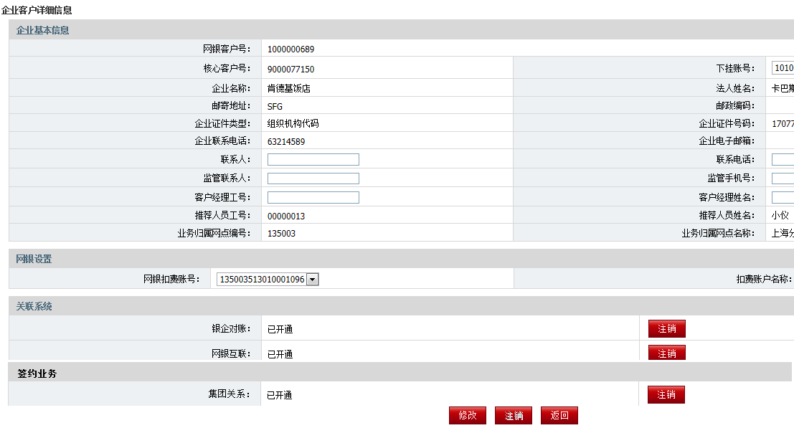

内管系统要求（可选）
略

关联系统分析（可选）
略

账户维护

功能说明
网银内管操作员在进行账号“解挂”操作时，增加判断条件：判断该账户对应客户是否已经在网银开通“集团服务”功能，若客户“集团服务功”能为开通状态，再判断该账户在核心系统是否有网银发起的集团服务相关的计划任务未执行。若存在，系统提示：“该账户对应客户已经开通‘集团业务’业务且有交易未完成，请在‘XXX功能’下解除账号对应集团关系子公司账户授权关系或者关闭‘集团业务’业务才能进行账户解挂”。若账户没有“集团客户”相关的计划任务，可以进行账号解挂，系统自动进行集团客户相关数据的清理，其他流程与现有流程一致。

业务流程
- 流程说明
- 柜员点击【新企业客户管理】->【账户维护】菜单进入账户维护查询页面。
- 柜员输入查询条件，点击“查询”按钮，系统会检查信息的合法性。
- 检查必输项是否已经输入；
- 检查输入的格式长度是否合法。
- 如果柜员输入的查询条件错误，给出提示，并要求重新输入查询条件。
- 如果柜员输入的查询条件正确，就显示出该客户下的账号信息查询结果。
- 选择账户，点击“解挂”按钮，系统自动判断该账号能否正常解挂。
- 若能解挂，进行解挂处理，跳转到解挂成功页面。
- 若不能解挂，系统进行相应的提示信息。

业务规则

交易前
- 操作员有操作该功能的权限。

交易中
- 账号解挂前增加判断条件：判断该账户对应客户是否已经在网银开通“集团服务”功能，若客户“集团服务功”能为开通状态，再判断该账户在核心系统是否有网银发起的集团服务相关的计划任务未执行。若存在，系统提示：“该账户对应客户已经开通‘集团业务’业务且有交易未完成，请在‘XXX功能’下解除账号对应集团关系子公司账户授权关系或者关闭‘集团业务’业务才能进行账户解挂”。

交易后
略

页面要素
略

页面截图（可选）
略

查询管理

企业日志查询

功能说明
企业日志查询配合修改，能查询到前端集团管理的相关日志信息。

业务流程
无

流程说明

业务规则

交易前

交易中

交易后

页面要素
无

页面截图（可选）
无

内管系统要求（可选）
无

关联系统分析（可选）
无

企业指令查询

功能说明
企业指令查询配合修改，增加“集团管理”指令类型，能查询到前端集团管理的相关指令信息。
查询列表页面增加“集团网银客户号”，详情页面增加“集团网银客户号”，“集团企业名称”要素，其他页面要素保持和前端<交易查询>下的相关功能保持一致。

业务流程
无

流程说明

业务规则

交易前

交易中

交易后

页面要素
无

页面截图（可选）
无

内管系统要求（可选）
无

关联系统分析（可选）
无

集团关系信息查询

功能说明
本功能提供给客户进行集团关系查询的服务，客户通过此功能可以查询到临柜设置的集团关系信息。

业务流程
- 流程说明
- 导航栏菜单光标浮动提示：您可查看集团内母子公司企业信息和授权账户信息。
- 操作员（管理员/录入员/授权员）点击打开“集团服务->集团查询服务->集团关系查询”模块页面，页面默认显示该企业的集团关系信息，页面上部分显示集团母公司的企业基本信息，下部分显示集团子公司的企业基本信息。母公司信息包括“企业名称、网银客户号、企业证件类型、企业证件号码”内容，子公司信息包括“企业名称、网银客户号、企业证件类型、企业证件号码、授权账号”，其中授权类型包括“查询、转账”内容。母子公司“企业证件号码”无需使用*屏蔽。

业务规则
交易前
- 企业须临柜成功开通集团服务功能。
- 企业操作员（管理员/录入员/授权员）具有该模块的查询权限。
交易中
- 正确显示集团关系信息。
交易后
- 正确显示集团关系信息。

页面要素
用户选择集团授集团关系查询，显示页面如下：
名称 | 格式 | 缺省值 | 类型/宽度 | 必输 | 备注
母公司名称 | 文本 | 系统返显
母公司网银客户号 | 文本 | 系统返显
母公司证件类型 | 文本 | 系统返显
母公司证件号码 | 文本 | 系统返显
子公司名称 | 文本 | 系统返显
子公司网银客户号 | 文本 | 系统返显
子公司证件类型 | 文本 | 系统返显
子公司证件号码 | 文本 | 系统返显
子公司授权账号 | 文本 | 系统返显
子公司名称 | 文本 | 系统返显
子公司网银客户号 | 文本 | 系统返显
子公司证件类型 | 文本 | 系统返显
子公司证件号码 | 文本 | 系统返显
子公司授权账号 | 文本 | 系统返显
···

页面截图
集团关系查询页面（截图仅供参考，以实际开发为准）：
母公司名称:
母公司网银客户号:
母公司证件类型:
母公司证件号码:
子公司1：
子公司名称:
客户号:
企业证件类型:
企业证件号码:
授权账号:
子公司2：
企业名称:
客户号:
企业证件类型:
企业证件号码:
授权账号:

账户余额总表

功能说明
本功能提供给客户进行集团内各类账户的可用余额查询服务。客户通过此功能能够查询到母公司账户和子公司账户的可用余额及其汇总信息。

业务流程
- 流程说明
- 导航菜单光标浮动提示：您可查看到集团内各类账户的余额等相关信息；
- 操作员（管理员/录入员/授权员）进入“集团服务->集团查询服务->账户余额总表”模块页面，页面显示币种查询条件（显示全部/九大币种），默认为人民币，确认查询条件后返回集团各类账户的余额信息。各类账户以页签的方式显示。
- 活期结算账户信息包括“母/子公司、账号、账户名称、账户别名、币种、可用余额、、明细”，信息列表右上角提供可用余额的统计信息和“+展开/-收起”按钮。外币结算账户放入该页签上；
- 定期账户信息包括“母/子公司、账号、账户名称、存单编号、起息日、到期日、币种、定期存款本金、利率、存单状态”，信息列表右上角提供正常状态的存单本金合计和“+展开/-收起”按钮。
- 通知账户信息包括“母/子公司、账号、账户名称、存单编号、起息日、通知种类、币种、通知存款本金、利率、存单状态”，信息列表右上角提供正常状态的存单本金合计和“+展开/-收起”按钮。
- 保证金账户信息。
- 点击“账号”可打开账户详情页面，账户详情需包含开户日期、开户网点、冻结金额等信息，页面字段与现有的“账户查询->账户余额查询->账户详情”页面字段保持一致。点击“明细”则跳转至“集团服务->集团总账查询->子账户交易明细”页面，页面同时返回账户明细查询结果。
- 该模块页面须同时提供“EXCEL下载”、“PDF下载”和“打印”功能。

业务规则
交易前
- 企业操作员（管理员/录入员/授权员）具有该模块的查询权限。
交易中
- 正确返回查询结果。
交易后
- 正确返回查询结果。

页面要素
名称 | 格式 | 缺省值 | 类型/宽度 | 必输 | 备注
币种 | 下拉框 | 全部 |  |  | 显示全部/九大币种
时间 | 文本 |  |  |  | 显示当前时间
查询 | 按钮
活期结算账户信息
+展开/-收起 | 按钮 |  |  |  | 位于表格右上方
可用余额 | 文本 |  |  |  | 显示可用余额总额，金额需格式化，位于表格右上方
母/子公司 | 文本 |  |  |  | 如果该账号是母公司账户，则显示“母公司”，反之，则显示“子公司”
账号 | 链接 |  |  |  | 点击“账号”可打开账户详情页面
账号名称 | 文本
账号别名 | 文本
币种 | 文本
可用余额 | 文本
明细 | 链接 |  |  |  | 如果是母公司账户，点击“明细”则跳转至“账户查询->账户明细查询”页面，页面同时返回账户明细查询结果；如果是子公司账户，点击“明细”则跳转至“集团服务->集团查询服务->子账户交易明细”页面，页面同时返回账户明细查询结果
定期账户信息
+展开/-收起 | 按钮 |  |  |  | 位于表格右上方
存单本金合计 | 文本 |  |  |  | 位于表格右上方
母/子公司 | 文本 |  |  |  | 如果该账号是母公司账户，则显示“母公司”，反之，则显示“子公司”
账号 | 链接 |  |  |  | 点击“账号”可打开账户详情页面
账户名称 | 文本
存单编号 | 文本
起息日 | 文本
到期日 | 文本
币种 | 文本
定期存款本金 | 文本
利率 | 文本
存单状态 | 文本
通知账户信息
+展开/-收起 | 按钮 |  |  |  | 位于表格右上方
存单本金合计 | 文本 |  |  |  | 位于表格右上方
母/子公司 | 文本 |  |  |  | 如果该账号是母公司账户，则显示“母公司”，反之，则显示“子公司”
账号 | 链接 |  |  |  | 点击“账号”可打开账户详情页面
账户名称 | 文本
存单编号 | 文本
通知种类 | 文本
币种 | 文本
定期存款本金 | 文本
利率 | 文本
存单状态 | 文本
外币账户信息
+展开/-收起 | 按钮 |  |  |  | 位于表格右上方
可用余额 | 文本 |  |  |  | 位于表格右上方，可用余额合计如果有人民币，有美元，那么这个合计该如何显示
母/子公司 | 文本 |  |  |  | 如果该账号是母公司账户，则显示“母公司”，反之，则显示“子公司”
账号 | 链接 |  |  |  | 点击“账号”可打开账户详情页面
账户名称 | 文本
账户别名 | 文本
币种 | 文本
可用余额 | 文本
明细 | 链接 |  |  |  | 如果是母公司账户，点击“明细”则跳转至“账户查询->账户明细查询”页面，页面同时返回账户明细查询结果；如果是子公司账户，点击“明细”则跳转至“集团服务->集团查询服务->子账户交易明细”页面，页面同时返回账户明细查询结果

页面截图
账户余额总表页面如下，（将查询条件放在各个页签下）（截图仅供参考，以实际开发为准）：

（下拉框） 确定 | 单位：元

活期结算 人民币： 96,721,067.19元 -收起
母/子公司 | 账号 | 账户名称 | 账户别名 | 币种 | 可用余额 | 明细
母公司 | 123456789 | 肯德基饭店 | 111222 | 人民币 | 12,321,123.0 | 明细
子公司 | 987654321 | 麦德肯快餐 | 222111 | 人民币 | 33,222,111.0 | 明细

外币账户 合计： 96,721,067.19美元 -收起
母/子公司 | 账号 | 账户名称 | 账户别名 | 币种 | 可用余额 | 明细
母公司 | 123456789 | 肯德基饭店 | 111222 | 美元 | 12,321,123.0 | 明细
子公司 | 987654321 | 麦德肯快餐 | 222111 | 美元 | 33,222,111.0 | 明细

EXCEL下载 PDF下载 打印

活期结算账户
定期/通知账户

点击“定期/通知账户”，页面截图如下（截图仅供参考，以实际开发为准）

下拉框 确定 | 2013-7-2 18:33:22 | 单位：元

定期存款 人民币：1,000.00元 -收起
母/子公司 | 账号 | 账号名称 | 存单编号 | 起息日 | 到期日 | 币种 | 定期存款本金 | 利率 | 存单状态
母公司 | 123456789 | 肯德基 | 111222 | 2011-11-11 | 2014-1-1 | 人民币 | 1,000.00 | 3.33% | 正常
子公司 | 987654321 | 快递 | 222333 | 2012-12-12 | 2014-01-01 | 人民币 | 2,000.00 | 3.33% | 正常

通知存款 人民币：2,0000.00元 -收起
母/子公司 | 账号 | 账户名称 | 存单编号 | 起息日 | 通知种类 | 币种 | 通知存款本金 | 利率 | 存单状态
母公司 | 123456789 | 肯德基 | 112233 | 2013-7-2 |  | 人民币 | 1,000.00 | 3.33% | 正常
子公司 | 987654321 | 快递 | 332211 | 2013-7-2 | ？ | 人民币 | 2,000.00 | 4.33% | 正常

EXCEL下载 PDF下载 打印

活期结算账户
定期/通知账户

点击“账户”，弹出该账户详细信息，截图如下（截图仅供参考，以实际开发为准）：
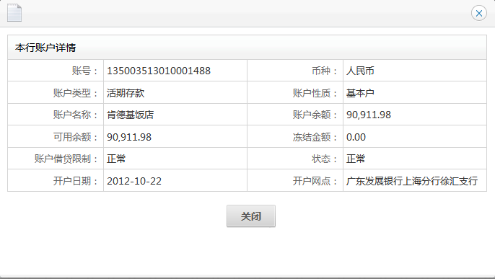
如果是母公司账户，点击“明细”，跳转页面截图如下（截图仅供参考，以实际开发为准）：
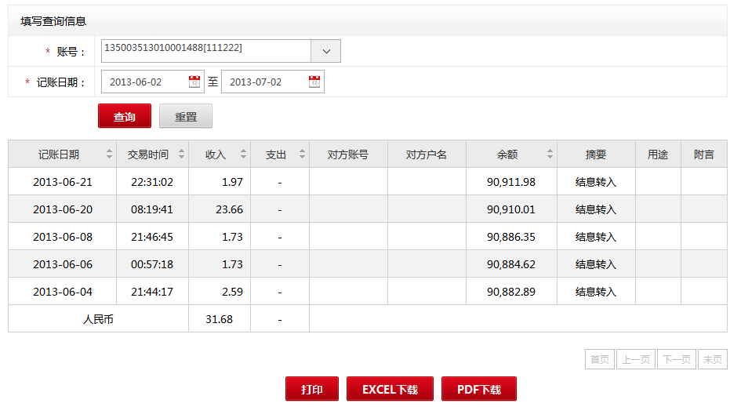
如果是子公司账户，以下为截图（截图仅供参考，以实际开发为准）：

填写查询条件
*账号： | （下拉列表）
*记账日期： | 至
查询 重置

记账日期 | 交易时间 | 收入 | 支出 | 对方账号 | 对方户名 | 余额 | 摘要 | 用途 | 附言
打印 EXCEL下载 PDF下载

子公司账户交易明细

功能说明
本功能提供给客户进行集团内所有签约活期结算账户的交易明细查询服务。客户通过此功能能够查询到母公司已添加至网银的和子公司已授权的活期结算账户在指定时间内的全渠道交易明细。

业务流程
- 流程说明
- 导航栏菜单光标浮动提示：您可查询到集团内活期结算账户在指定时间内的全渠道交易明细。
- 操作员（管理员/录入员/授权员）点击打开“集团服务->集团查询服务->子账户交易明细”模块页面，默认显示账号和记账日期的查询条件，确认查询条件后返回子账户全渠道交易明细信息。查询结果列表表头字段和“账户查询->账户明细查询”模块下的查询结果列表表头字段保持一致。
- 该模块页面须同时提供“EXCEL下载”、“PDF下载”和“打印”功能。

业务规则
交易前
- 企业操作员（管理员/录入员/授权员）具有该模块的查询权限。
交易中
- 查询条件“账号”下拉框仅显示子公司已授权的活期结算账号。
交易后
- 正确显示查询结果。

页面要素
选择查询条件需要以下页面要素：
名称 | 格式 | 缺省值 | 类型/宽度 | 必输 | 备注
账户 | 下拉框 | 请选择 |  |  | 子公司已授权的活期结算账号
起始时间 | 时间框 |  |  |  | 起始时间为当前时间前一个月
截止时间 | 时间框 |  |  |  | 截止时间为当前日期
查询 | 按钮
重置 | 按钮

选择查询账户和记账日期以后，显示页面如下：
名称 | 格式 | 缺省值 | 类型/宽度 | 必输 | 备注
记账日期 | 文本 |  |  |  | 支持排序
交易时间 | 文本 |  |  |  | 支持排序
收入 | 文本 |  |  |  | 支持排序
支出 | 文本 |  |  |  | 支持排序
对方账号 | 文本
对方户名 | 文本
余额 | 文本 |  |  |  | 支持排序
摘要 | 文本
用途 | 文本
附言 | 文本
打印 | 按钮
EXCEL下载 | 按钮
PDF下载 | 按钮

页面截图
页面截图如下（截图仅供参考，以实际开发为准）：

填写查询条件
*账号： | （下拉列表）
*记账日期： | 至
查询 重置

记账日期 | 交易时间 | 收入 | 支出 | 对方账号 | 对方户名 | 余额 | 摘要 | 用途 | 附言
2013-06-21 | 22:31:02 | 1.97 | - |  |  | 90,911.98 | 结息转入
人民币 |  | 1.97 | -
打印 EXCEL下载 PDF下载

子公司账户网银明细

功能说明
本功能提供给客户进行母/子公司账户网银渠道的交易明细查询服务。客户通过此功能能够查询到母/子公司账户在网银渠道的交易明细和指令状态信息。

业务流程
- 流程说明
- 导航栏菜单光标浮动显示：您可查询到集团内活期结算账号在指定时间内的网银渠道交易明细，包括交易状态；
- 操作员（管理员/录入员/授权员）点击打开“集团服务->集团查询服务->子公司账户网银明细”模块页面，页面默认显示“付款账号、提交日期、交易类型”基本查询条件，可点击<高级查询>展开高级查询条件“录入员、授权员、交易状态、金额区间、网银流水号”，交易类型包括“以子公司名义转账、操作子公司账户转账、操作子公司账户批量转账”，高级查询条件默认为空或全部。页面提供<查询><重置><生成交易汇总表>按钮；
- 确认查询条件后点击<查询>按钮返回付款账号的网银交易信息，查询结果列表右上角提供笔数和金额的合计信息；点击<重置>按钮重置查询条件；点击<生成交易汇总表>按钮则弹出支付汇总表页面，支付汇总表包括“统计日期、付款账号、录入员网银用户名、使用者姓名、笔数、金额”字段，页面提供<EXCEL下载><PDF下载><打印><关闭>按钮。
- “以子公司名义转账”交易类型下，查询结果列表表头字段包括“母转子流水号、子转外流水号、制单人、提交日期、付款账号、收款账号、收款户名、金额、指令状态、操作”。点击“母转子流水号”弹出网银流水详细页面，显示交易明细和审批明细信息；点击“子转外流水号”弹出网银流水详细页面，显示交易明细和审批明细信息；操作提供“快速转账”按钮链接，点击转到“集团服务->集团支付结算->以子公司名义转账”模块录入页面。
- “操作子公司账户单笔转账”交易类型下，查询结果列表表头字段包括“网银流水号、制单人、提交日期、付款账号、收款账号、收款户名、金额、指令状态、操作”。点击“网银流水号”弹出网银流水详细页面，显示交易明细和审批明细信息；操作提供“快速转账”链接，点击转到“集团服务->集团支付结算->操作子账户转账”模块页面。
- “操作子公司账户批量转账”交易类型下，查询结果列表表头字段包括“网银交易批次号、提交日期、制单人、付款账号、总笔数、总金额、交易状态”。点击“网银交易批次号”展开该批次的每一笔交易记录，页面显示字段和操作按钮和现有批量转账模块的实现规则保持一致。
- 网银明细查询页面须同时提供“EXCEL下载”、“PDF下载”和“打印”功能。

业务规则
交易前
- 企业操作员（管理员/录入员/授权员）具有该模块的查询权限。
交易中
- 查询条件“付款账号”下拉框仅显示子公司已授权的活期结算账号。
- 生成交易汇总表按钮须校验是否已经选择付款账号，若无则提示“请选择一个付款账号”
交易后
- 正确显示查询结果。

页面要素
查询信息：
名称 | 格式 | 缺省值 | 类型/宽度 | 必输 | 备注
付款账号 | 下拉框 | 全部
提交日期 | 日期框 |  |  |  | 提交截止日期默认为当天，默认开始日期为前三月，一次最高查询跨度不能超过90天，支持查询一年内的交易明细。
交易类型 | 下拉框 |  |  |  | 包括“以子公司名义转账、子公司单笔转账、子公司批量转账”
查询 | 按钮
重置 | 按钮
高级查询 | 链接 |  |  |  | 可展开，收起高级查询条件
以下为高级查询条件
录入员 | 下拉框 | 全部
授权员 | 下拉框 | 全部
交易状态 | 下拉框 | 全部
金额区间 | 文本框
网银流水号 | 文本框
以下为按钮
查询 | 按钮
重置 | 按钮
生成交易汇总表 | 按钮

生成交易汇总列表页面：
名称 | 格式 | 缺省值 | 类型/宽度 | 必输 | 备注
统计日期 | 文本
付款账号 | 文本
录入员ID | 文本
录入员网银用户名 | 文本
使用者姓名 | 文本
笔数 | 文本
金额 | 文本
EXCEL下载 | 按钮
PDF下载 | 按钮
打印 | 按钮
关闭 | 按钮

查询结果页面：
- 如果交易类型为 “以子公司名义转账”，则结果页面页面要素如下：
名称 | 格式 | 缺省值 | 类型/宽度 | 必输 | 备注
网银流水号 | 链接 |  |  |  | 点击链接，弹出网银流水详细页面，包括母转子以及子转外的详细信息。
制单人 | 文本
提交日期 | 文本
付款账号 | 文本 |  |  |  | 此处，显示的是子公司付款账号
收款账号 | 文本
收款户名 | 按钮
金额 | 按钮
指令状态 | 按钮
操作 | 链接 | 快速转账 |  |  | 点击转到“集团服务->集团支付结算->以子公司名义转账”模块录入页面
- 如果交易类型为“子公司单笔转账”，则查询结果页面页面要素如下：
名称 | 格式 | 缺省值 | 类型/宽度 | 必输 | 备注
网银流水号 | 链接 |  |  |  | 点击链接，弹出网银流水详细页面
制单人 | 文本
提交日期 | 文本
付款账号 | 文本
收款账号 | 文本
收款户名 | 按钮
金额 | 按钮
指令状态 | 按钮
操作 | 链接 |  |  |  | 点击转到“集团服务->集团支付结算->以子公司名义转账”模块录入页面
- 如果交易类型为“子公司批量转账”，则查询结果页面页面要素如下：
名称 | 格式 | 缺省值 | 类型/宽度 | 必输 | 备注
网银交易批次号 | 链接 |  |  |  | 点击链接，展开该批次的每一笔交易记录
提交日期 | 链接
制单人 | 文本
付款账号 | 文本
总笔数 | 文本
总金额 | 文本
交易状态 | 文本
该批次下每笔交易记录页面要素如下：
名称 | 格式 | 缺省值 | 类型/宽度 | 必输 | 备注
指令序号 | 文本
交易类型 | 文本
总笔数 | 文本
总金额 | 文本
提交日期 | 文本
每笔详情：
名称 | 格式 | 缺省值 | 类型/宽度 | 必输 | 备注
序号 | 文本
付款账号 | 文本
用途 | 文本
收款账号 | 文本
收款账号户名 | 文本
金额 | 文本
交易状态 | 文本
详情 | 链接 |  |  |  | 点击链接，弹出对话框显示该笔交易明细
审批历史 | 文本
原文件下载 | 按钮
返回 | 按钮
需要新增“以子公司名字转账”详细流水，其中包括母转子详细信息，子转外详细信息

页面截图
子账户网银明细查询页面截图（截图仅供参考，以实际开发为准）：
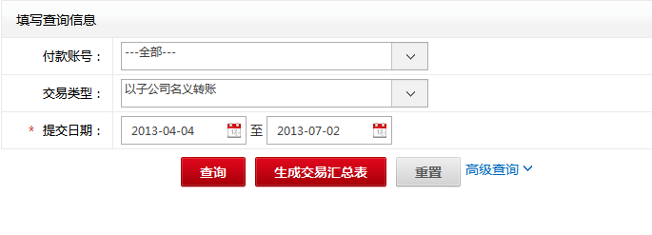
点击“高级查询”，页面截图如下：
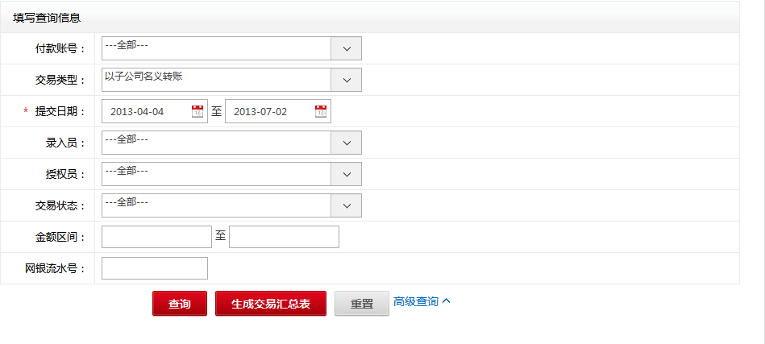
生成交易汇总表页面，截图如下（截图仅供参考，以实际开发为准）：

付款账号：101004513010000440 统计区间2013-07-01 至 2013-07-03
录入员ID | 录入员网银用户名 | 使用者姓名 | 笔数 | 金额
1234 | luruyuan | 录入员 | 3 | 1,800.00
1234 | luruyuan | 录入员 | 1 | 600.00
1234 | luruyuan | 录入员 | 2 | 1,200.00

EXCEL下载 PDF下载 打印 关闭

- 如果交易类型为“以子公司名义转账”，则查询结果页面如下：
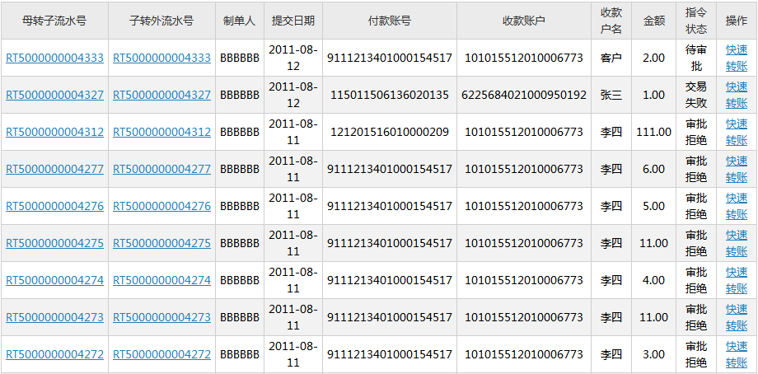
点击“网银流水号”，弹出网银流水详细页面：

（需要加入子公司收款账户信息）
母转子交易明细
母公司转出账户名： | IC | 母公司转出账号： | 123456789
子公司转入账户名： | YC | 子公司转入账户号： | 6220221030377598
母转子网银流水号： |  | 币种： | 人民币
母公司转出金额： | 1.00 | 大写金额：
手续费： | 0.5 | 大写金额：
子转外交易明细
付款人账户名： | YC | 收款人账户名： | 广州军区第二中转站军人服务社
付款账号： | 6220221030377598 | 收款人账号： | 101007516010000021
交易币种： | 人民币 | 收款人开户行： | 中国工商银行股份有限公司北京南中轴路支行
转账金额： | 1.00 | 大写金额： | 壹圆整
手续费： | 0.00 | 大写金额：
付款用途： | 1000000
网银流水号： | RT5000000002253 | 交易状态： | 待审批
交易类型： | 行内转账 | 预约时间：
提交人： | test222 | 提交时间： | 2013-07-02 09:16:25
附言：
备注：

审批历史

打印 关闭

点击“快速转账”按钮链接，转到“集团服务->集团支付结算->以子公司名义转账”模块录入页面。

- 如果交易类型为“操作子账户转账”；则查询结果页面如下所示：
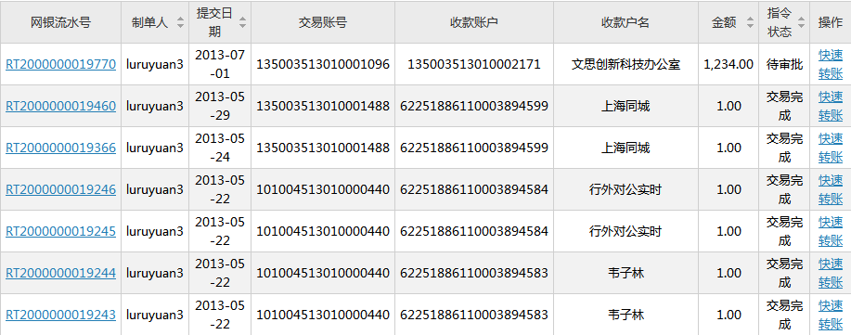
点击“快速转账”链接，“集团服务->集团支付结算->操作子账户转账”模块页面

- 如果交易类型为“子公司批量转账”，则查询结果页面如下所示（截图仅供参考，以实际开发为准）：
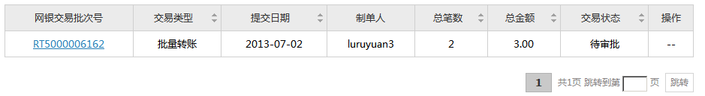
点击“网银交易批次号” 展开该批次的每一笔交易记录，截图如下（截图仅供参考，以实际开发为准）：
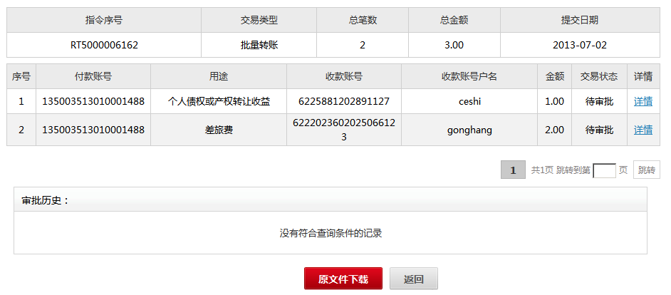

以子公司名义转账

功能说明
本功能提供给客户进行以子公司名义转账的服务。客户可以通过母公司账户转账至子公司账户，最后由子公司账户进行对外转账。

业务流程
- 流程说明
- 录入员点击进入“集团服务->集团支付结算->以子公司名义转账”模块页面，页面默认显示交易三步曲的“填写转账信息”录入页面；
- “填写转账信息”页面：
- “付款人信息”填写区域中，录入员在“转出母公司账号”下拉框中选择需要进行资金转出的母公司账号，母公司账号户名由系统自动回显，在“转入子公司账号”下拉框中选择需要进行资金转入的子公司账号，子公司账号户名由系统自动回显，转出母公司账号和转入子公司账号右侧提供“查询余额”按钮，点击返回可用余额信息。
- “收款人信息”填写区域的页面要素和现有模块“转账汇款->一站式转账”的填写转账信息页面保持一致。
- 录入员录入完成后点击【下一步】 进入“确认转账信息”页面，也可点击【重置】 重新填写信息。
- “确认转账信息”页面增加显示“转出母公司账号、转出母公司账号户名、转入子公司账号、转入子公司账号户名、母转子转账金额、金额大写、母转子手续费、金额大写”内容，确认转账信息页面其他要素和现有模块“转账汇款->一站式转账”的确认转账信息页面保持一致。
- 录入员确认信息无误后点击【提交】进入“提交结果”页面，进入待授权状态，
- 录入员点击【上一步】 返回“填写转账信息”页面进行修改。
- “提交结果”页面的“交易信息”区域显示“母转子网银流水号、子转外网银流水号、交易状态”，“转账基本信息”区域增加显示“转出母公司账号、母公司账号户名、转入子公司账号、子公司账号户名、母转子转账金额、金额大写、母转子手续费、金额大写”内容，页面其他要素和现有模块“转账汇款->一站式转账”的提交结果页面保持一致。
- 录入员可点击【继续录入】 返回“填写转账信息”页面，继续发起一笔全新交易。
- 系统使用用户的证书对交易关键要素进行数字签名，签名要素包括：企业客户号|用户号|交易代码|付款子公司账号|付款子公司户名|收款账号|收款方户名|金额|操作时间|流水号|图形验证码|签名提交时间；二代Key显示屏显示要素包括：付款子公司账号|收款账号|金额|流水号。

业务规则
交易前
- 录入员具有查询和操作权限，管理员、授权员不具有该模块权限。
交易中
1.“转出母公司账号”下拉框仅显示母公司户名下可操作的付款账号。母公司账号户名由系统根据账号自动回显。
2.“转入子公司账号”下拉框仅显示子公司已授权的付款账号。子公司账号户名由系统根据账号自动回显。
交易后
- 交易无论成功失败均须记录日志，并且遵循对应格式要求；日志可以在网银内管和企业网银的“操作日志查询”中查询到。

页面要素
填写转账信息页面（可参考一站式转账）：
名称 | 格式 | 缺省值 | 类型/宽度 | 必输 | 备注
转出母公司账号 | 下拉框 | 请选择 |  | 是 | 显示母公司户名下可操作的付款账号。提供“查询余额”按钮，如没有选择账户，提供需要弹出“请选择账户”的对话框提供客户。
转出母公司账号户名 | 文本框 | 自动回显 |  | 是 | 母公司账号户名由系统根据账号自动回显。
转入子公司账号 | 下拉框 | 请选择 |  | 是 | 显示子公司已授权的付款账号。提供“提供余额”按钮。如没有选择账户，提供需要弹出“请选择账户”的对话框提供客户。
转入子公司账户名称 | 文本框 | 自动回显 |  | 是 | 子公司账号户名由系统根据账号自动回显。
收款人信息
收款账户类型 | 单选框 |  |  |  | 1:企业账户；2：个人账户；3：本企业下挂账户
收款账号 | 输入框&下拉框 |  |  | 是 | - 当且仅当收款账户类型为“本企业下挂账户”是，显示为下拉框，下拉框的展示形式、逻辑、功能与默认值请参照原有的“行内转账”  - 当光标离开该输入框时，判断该账号是行内账号还是行外转账。  - 当收款账户类型为“企业账户”或“个人账户”时，提供“查询收款人”按钮。  - 支持手工输入；如果是通过查询收款人选择的收款人，则自动填充。
收款账号户名 | 文本框 |  |  | 是 | 支持手工输入；如果是通过查询收款人选择的收款人，则自动填充
转账金额 | 输入框 |  |  | 是 | 提供“手续费标准”按钮，点击弹出手续费标准页面
金额大写 | 文本框 |  |  |  | 通过输入的转账金额自动回显。
用途 | 下拉框 | 请选择付款用户 |  | 是
收款方手机号 | 文本框
附言 | 文本框
备注 | 文本框
保存收款人 | 复选框
下一步 | 按钮
重置 | 按钮
业务说明：
- 带“*”的输入项为必输项；
- 如有任何疑问，请随时拨打客服电话与我们联系。
转账确认页面（可参考一站式转账）：
名称 | 格式 | 缺省值 | 类型/宽度 | 必输 | 备注
转出母公司账号户名 |  | 文本显示
转出母公司账号 |  | 文本显示
转入子公司账号户名 |  | 文本显示
转入子公司账号 |  | 文本显示
母转子转账金额 |  | 文本显示
金额大写 |  | 文本显示
母转子手续费（参考） |  | 文本显示
金额大写 |  | 文本显示
付款账号户名 |  | 文本显示
付款账号 |  | 文本显示
付款账号开户行 |  | 文本显示
收款账号户名 |  | 文本显示
收款账号 |  | 文本显示
收款账号开户行 |  | 文本显示
转账金额 |  | 文本显示
金额大写 |  | 文本显示
手续费（参考） |  | 文本显示
金额 |  | 文本显示
付款用途 |  | 文本显示
附言 |  | 文本显示
备注 |  | 文本显示
图形验证码 |  | 文本显示
图形验证码 | 文本框 | 客户输入
下一步 | 按钮
上一步 | 按钮
业务说明：
- 带“*”的输入项为必输项；
- 如有任何疑问，请随时拨打客服电话与我们联系。
提交结果页面（可参考一站式转账）：
名称 | 格式 | 缺省值 | 类型/宽度 | 必输 | 备注
交易信息
母转子网银流水号 |  | 文本显示
子转外网银流水号 |  | 文本显示
交易状态 |  | 文本显示
转账基本信息
转出母公司账号户名 |  | 文本显示
转出母公司账号 |  | 文本显示
转入子公司账号户名 |  | 文本显示
转出子公司账号 |  | 文本显示
母转子转账金额 |  | 文本显示
金额大写 |  | 文本显示
母转子手续费（参考） |  | 文本显示
金额大写 |  | 文本显示
付款账号户名 |  | 文本显示
付款账号 |  | 文本显示
付款账号开户行 |  | 文本显示
收款账号户名 |  | 文本显示
收款账号 |  | 文本显示
收款账号开户行 |  | 文本显示
转账金额 |  | 文本显示
金额大写 |  | 文本显示
手续费(参考)： |  | 文本显示
金额大写 |  | 文本显示
付款用途 |  | 文本显示
继续录入 | 按钮
业务说明：
- 带“*”的输入项为必输项；
- 如有任何疑问，请随时拨打客服电话与我们联系。

页面截图
转账信息页面截图（截图仅供参考，以实际开发为准）（无预约）：
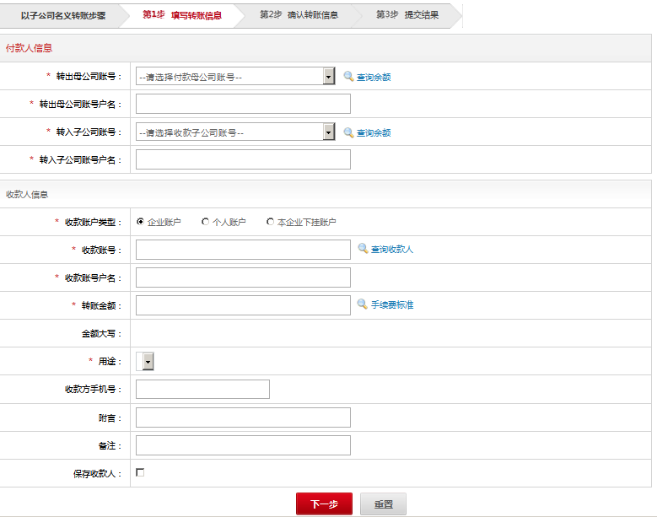
转账确认页面截图：
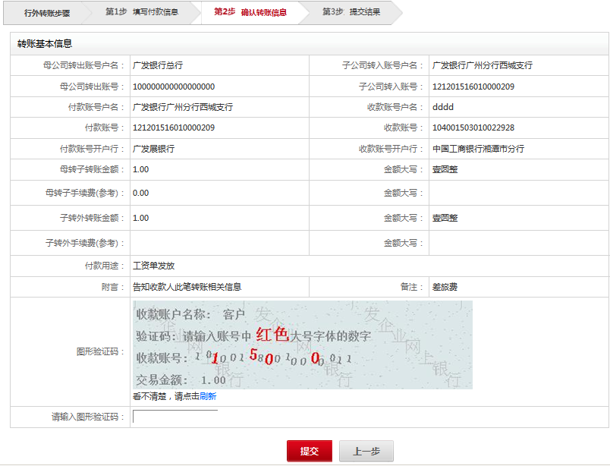

提交结果页面截图：
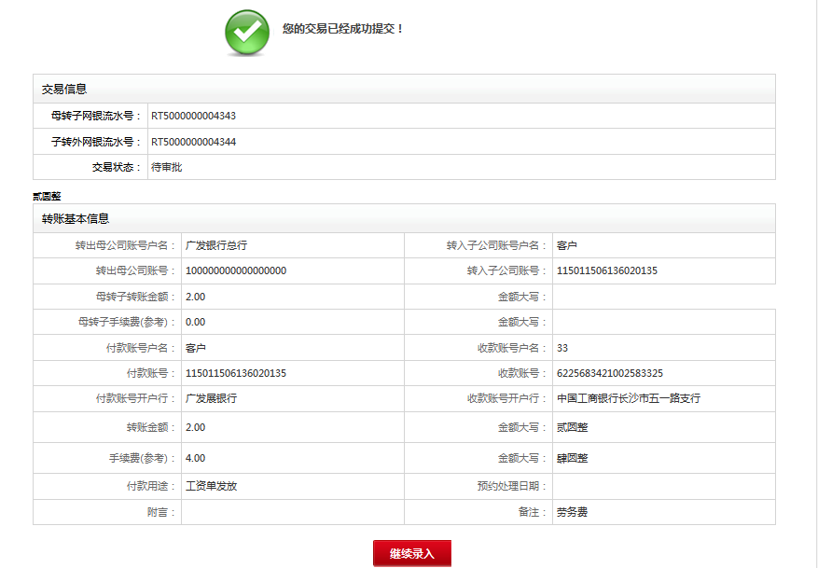
点击手续费标准链接，弹出手续费标准界面，截图如下：
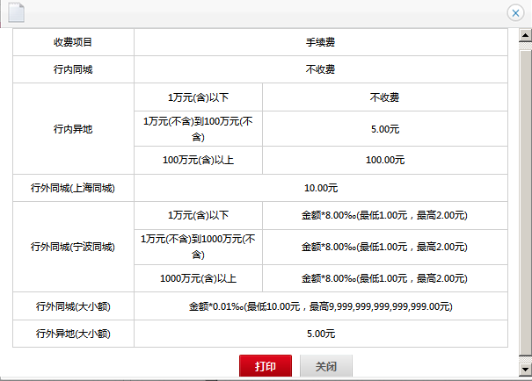
点击查询收款人链接，截图如下：
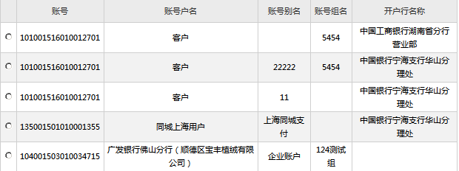

操作子公司账户转账

功能说明
本功能提供给客户进行操作子公司账户进行对外转账的服务。客户可以通过此功能实现母公司以子公司账户作为付款账号进行对外转账。

业务流程
- 流程说明
- 录入员点击进入“集团服务->集团支付结算->操作子公司账户转账”模块页面，页面默认显示交易三步曲的“填写转账信息”录入页面；
- “填写转账信息”页面：
- “付款人信息”填写区域中，录入员在“付款子公司账号”下拉框中选择需要进行对外转账的子公司账号，付款账号右侧提供“查询余额”按钮，点击返回可用余额信息；子公司账号户名由系统自动回显；
- “收款人信息”填写区域中，页面要素和现有模块“转账汇款->一站式转账”的填写转账信息页面保持一致；
- 录入员录入完成后点击【下一步】 进入“确认转账信息”页面，也可点击【重置】重新填写信息。
- “确认转账信息”页面要素和现有模块“转账汇款->一站式转账”的确认转账信息页面保持一致。
- 录入员确认信息无误后点击【提交】进入“提交结果”页面，
- 点击【上一步】返回“填写转账信息”页面进行修改。
- “提交结果”页面要素和现有模块“转账汇款->一站式转账”的提交结果页面保持一致
- 录入员可点击【继续录入】返回“填写转账信息”页面，继续发起一笔全新交易。
- 系统使用用户的证书对交易关键要素进行数字签名，签名要素包括：企业客户号|用户号|交易代码|付款子公司账号|付款子公司户名|收款账号|收款方户名|金额|操作时间|流水号|图形验证码|签名提交时间；二代Key显示屏显示要素包括：付款子公司账号|收款账号|金额|流水号。

业务规则
交易前
- 录入员具有查询和操作权限，管理员、授权员不具有该模块权限。
交易中
- “付款账号”下拉框仅显示子公司已授权的付款账号。付款账号户名由系统根据账号自动回显。
交易后
- 交易无论成功失败均须记录日志，并且遵循对应格式要求；日志可以在网银内管和企业网银的“操作日志查询”中查询到。

页面要素
填写转账信息页面
名称 | 格式 | 缺省值 | 类型/宽度 | 必输 | 备注
付款子公司账号 | 下拉框 | 请选择 |  | 是 | 需要进行对外转账的且已授权的子公司账号。
付款子公司账号户名 | 文本框 |  |  | 是 | 由系统根据选择的付款子公司账号自动返显。
收款人信息
收款账号类型 | 单选框 |  |  |  | 1：企业账户；2：个人账户；3：本企业下挂账户
收款账号 | 输入框&下拉框 |  |  | 是 | - 当且仅当收款账户类型为“本企业下挂账户”是，显示为下拉框，下拉框的展示形式、逻辑、功能与默认值请参照原有的“行内转账”  - 当光标离开该输入框时，判断该账号是行内账号还是行外转账。
收款账号户名 | 文本框 |  |  | 是
转账金额 | 输入框 |  |  | 是
金额大写 | 文本显示 | 自动回显
用途 | 下拉框 | 请选择 |  | 是
收款方手机号 | 文本框
附言 | 文本框
备注 | 文本框
保存收款人 | 复选框
下一步 | 按钮
重置 | 按钮
业务说明：
- 带“*”的输入项为必输项；
- 如有任何疑问，请随时拨打客服电话与我们联系。
转账确认页面
名称 | 格式 | 缺省值 | 类型/宽度 | 必输 | 备注
付款子公司账号户名 |  | 文本显示
付款子公司账号 |  | 文本显示
付款子公司账号开户行 |  | 文本显示
收款账号户名 |  | 文本显示
收款账号 |  | 文本显示
收款账号开户行 |  | 文本显示
转账金额 |  | 文本显示
金额大写 |  | 文本显示
手续费（参考） |  | 文本显示
金额大写 |  | 文本显示
付款用途 |  | 文本显示
附言 |  | 文本显示
备注 |  | 文本显示
图形验证码 |  | 文本显示
图形验证码 | 文本框 | 客户输入
提交 | 按钮
上一步 | 按钮
业务说明：
- 带“*”的输入项为必输项；
- 如有任何疑问，请随时拨打客服电话与我们联系。
提交结果页面
名称 | 格式 | 缺省值 | 类型/宽度 | 必输 | 备注
交易信息
网银流水号 |  | 文本显示 |  | 是
交易状态 |  | 文本显示 |  | 是
转账基本信息
付款子公司账号户名 |  | 文本显示 |  | 是
付款子公司账号 |  | 文本显示 |  | 是
付款子公司账号开户行 |  | 文本显示 |  | 是
收款账号户名 |  | 文本显示 |  | 是
收款账号
收款账号开户行
转账金额 |  | 文本显示
金额大写 |  | 文本显示
手续费(参考)： |  | 文本显示
金额大写 |  | 文本显示
付款用途 |  | 文本显示
附言 |  | 文本显示
备注 |  | 文本显示
继续录入 | 按钮 |  |  |  | 返回“操作子公司账户转账”页面
业务说明：
- 带“*”的输入项为必输项；
- 如有任何疑问，请随时拨打客服电话与我们联系。

页面截图
填写转账信息页面截图（截图仅供参考，以实际开发为准）：
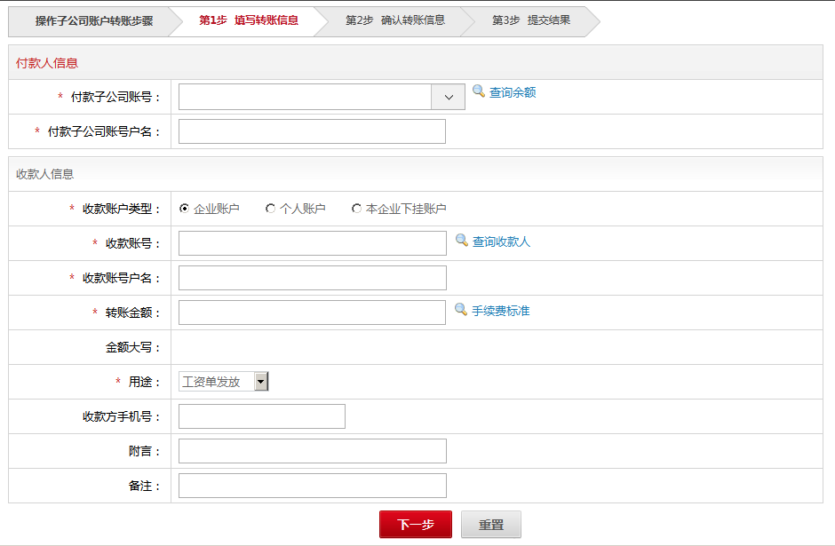
“确认转账”信息页面：
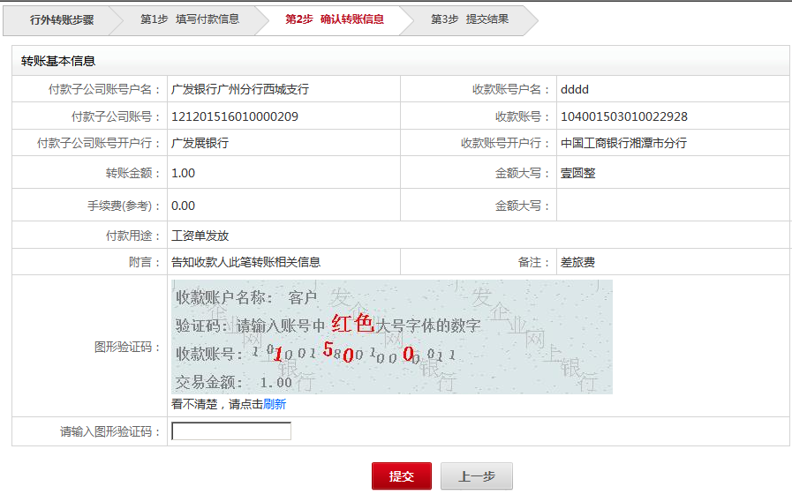
“提交结果”页面：
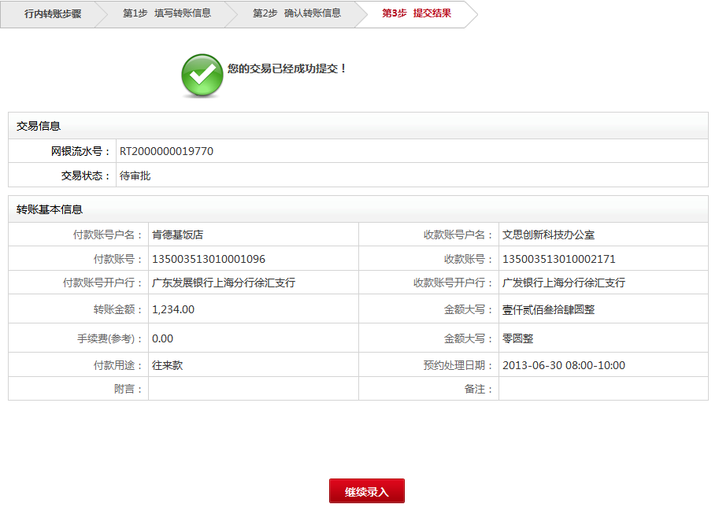

操作子公司账户批量转账

功能说明
本功能提供给客户进行操作子账户进行对外批量转账的服务。客户可以通过此功能实现母公司以子账户作为付款账号进行对外批量转账。

业务流程
- 流程说明
- 录入员点击进入“集团服务->集团支付结算->操作子公司账户批量转账”模块页面，页面显示“手工录入”和“文件上传/确认”两个页签，默认显示手工录入页签。
- “手工录入”页签：
1）“填写转账信息->手工新增”页面的付款账号下拉框仅显示子公司已授权的付款账号，该页面其他要素和现有模块的“转账汇款->批量转账手工录入->手工新增”页面保持一致。录入员添加付款指令完成后点击【提交】进入“确认转账信息”页面；
2）“确认转账信息”页面要素和现有模块“转账汇款->批量转账手工录入”的确认转账信息页面保持一致，录入员确认无误后点击【提交】进入“提交结果”页面，也可点击【上一步】返回“填写转账信息”页面；
3）“提交结果”页面要素和现有模块“转账汇款->批量转账手工录入”的提交结果页面保持一致，录入员可查看提交结果信息，点击【继续录入】返回“填写转账信息”页面，继续发起一个全新的批量转账批次。
- “文件上传/确认”页签：
1）“上传批次文件”页面提供文件上传和文件解析两部分内容，页面要素和现有模块页面要素保持一致，“文件解析”下点击查询返回批量转账批次处理结果，客户在处理成功的批次中点击“详情”或者点击页面的【下一步】按钮，进入下一步“确认批次详情”页面。
2）“确认批次详情”页面显示批次的详细信息，点击【提交】提交该批次进入下一步“提交结果”页面。
3）“提交结果”页面显示提交结果信息，客户可点击【继续录入】返回“上传批次文件”页面。

业务规则
交易前
- 录入员具有查询和操作权限，管理员、授权员不具有该模块权限。
交易中
- “填写转账信息->手工新增”页面的付款账号下拉框仅显示子公司已授权的付款账号。付款账号户名由系统根据账号自动回显。
- “上传批次文件”输入的账号必须是子公司已授权的付款账号。
交易后
- 交易无论成功失败均须记录日志，并且遵循对应格式要求；日志可以在网银内管和企业网银的“操作日志查询”中查询到。

页面要素
手工录入页签页面要素：

页面截图
“手工录入页签”（截图仅供参考，以实际开发为准）
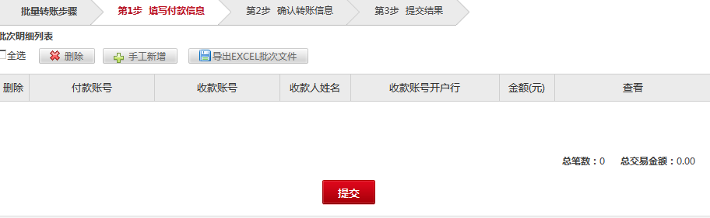
点击【手工新增】按钮，弹出新窗口，截图如下（截图仅供参考，以实际开发为准）：
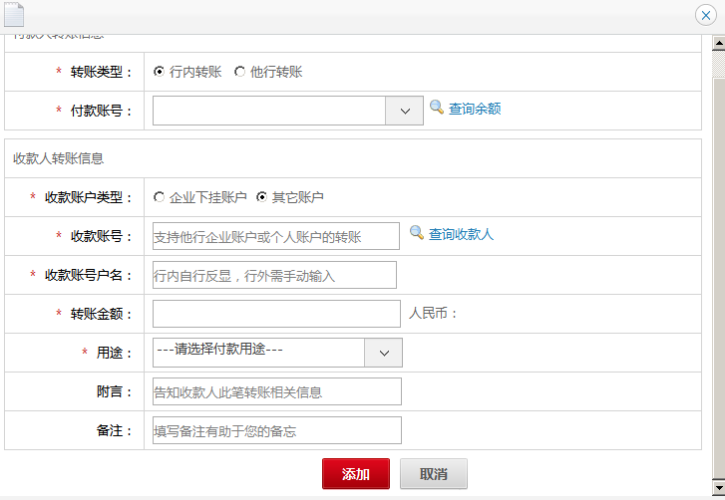
新增数据以后，进行提交，来到“确认转账信息”页面，截图如下（截图仅供参考，以实际开发为准）：
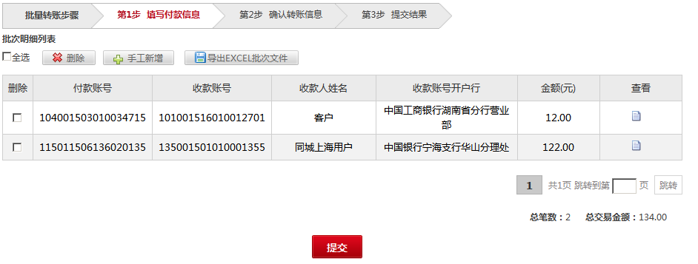
提交后，来到提交结果页面（截图仅供参考，以实际开发为准）：
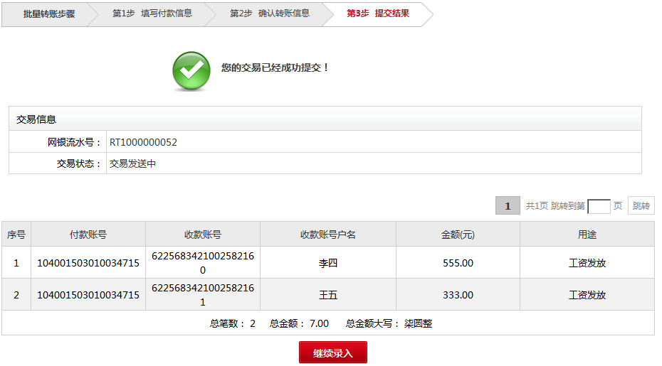
“文件上传/确认”页签（截图仅供参考，以实际开发为准）：
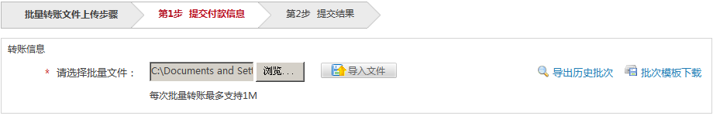
验证通过以后，显示提交结果页面（截图仅供参考，以实际开发为准）：
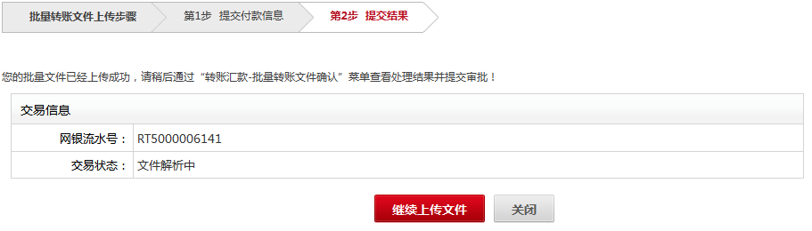

总公司主动收款

功能说明
本功能提供给客户进行集团资金上收的服务。客户通过此功能能够实现子公司账户资金上收到母公司账户。

业务流程
- 流程说明
- 录入员点击进入“集团服务->集团资金管理->总公司主动收款”模块页面，默认显示交易三部曲的“填写资金上收信息”页面：
- “填写转出账号信息”区域：录入员在“转出子公司账号”下拉框中选择已建立建团关系的需要进行对外转账的子公司账号，付款账号右侧提供“查询余额”按钮，点击返回可用余额信息。“转出子公司账号户名”由系统根据选择的账号自动回显，客户不能手工输入。
- “填写资金转入信息”区域：录入员在“转入母公司账号”下拉框选择已建立集团关系的子公司账号，子公司转入账号右侧提供“查询余额”按钮，点击返回可用余额信息。“子公司转入账号户名”由系统根据选择的账号自动回显，客户不能手工输入。用户需要输入“转账金额”，并提供“手续费标准”的链接，“付款用途”，“收款方手机号”，“附言”，“备注”。
- 录入员录入完成后点击【下一步】进入“确认资金上收信息”页面。
- “确认资金上收信息”页面默认显示资金上收的基本信息，页面信息包括“转出子公司账号户名，转出子公司账号，转入母公司账号户名，转入母公司账号，转账金额，金额大写，付款用途，收款方手机号，附言，备注，图形验证码”。
- 录入员需要输入图形校验码；
- 录入员确认无误后点击【提交】进入“提交结果页面”，该笔流水进入待授权状态；
- 录入员可点击【上一步】按钮返回“填写资金上收信息”页面。
- “提交结果”页面默认显示资金下拨计划的提交结果、交易信息。录入员可点击【继续录入】返回“填写资金下拨信息”页面。
- 系统使用用户的证书对交易关键要素进行数字签名，签名要素包括：企业客户号|用户号|交易代码|转出子公司账号|转出子公司账号户名|转入母公司账号|转入母公司账号户名|金额|操作时间|流水号|图形验证码|签名提交时间；二代Key显示屏显示要素包括：转出子公司账号|转入母公司账号|金额|流水号。

业务规则
交易前
- 录入员具有查询和操作权限，管理员、授权员不具有该模块权限。
交易中
- “填写转出账号信息”的转出子公司账号下拉框只显示子公司的人民币活期结算账号；“填写资金转入信息”的转入母公司账号下拉框只显示母公司已授权的人民币活期结算账号。
交易后
- 交易无论成功失败均须记录日志，并且遵循对应格式要求；日志可以在网银内管和企业网银的“操作日志查询”中查询到。

页面要素
资金上收信息页面要素：
名称 | 格式 | 缺省值 | 类型/宽度 | 必输 | 备注
转出子公司账号 | 下拉框 | 请选择 |  | 是 | 需要进行对外转账的且已授权的子公司账号。
转出子公司账户名 | 文本 |  |  |  | 由系统根据选择的子公司账号自动回显，客户不能手工输入。
资金转入信息
转入母公司账号 | 下拉框 |  |  | 是 | 可转入的且已授权的母公司账号
转入母公司账户名 | 文本 |  |  |  | 由系统根据选择的母公司账号自动回显，客户不能手工输入。
转账金额 | 输入框 |  |  | 是 | “转账金额”右侧提供“手续费标准”
金额大写 | 文本显示 | 自动回显 |  |  | 由系统根据输入的金额自动回显
用途 | 下拉框 | 请选择 |  | 是
收款方手机号 | 文本框
附言 | 文本框
备注 | 文本框
保存收款人 | 复选框
下一步 | 按钮
重置 | 按钮
业务说明：
- 带“*”的输入项为必输项；
- 如有任何疑问，请随时拨打客服电话与我们联系。
确认资金上收信息页面要素：
名称 | 格式 | 缺省值 | 类型/宽度 | 必输 | 备注
转出子公司账号户名 | 文本显示
转出子公司账号 | 文本显示
转出子公司账号开户行 | 文本显示
转入母公司账号户名 | 文本显示
转入母公司账号 | 文本显示
转入母公司账号开户行 | 文本显示
转账金额 | 文本显示
金额大写 | 文本显示
手续费（参考） | 文本显示
金额大写 | 文本显示
付款用途 | 文本显示
附言 | 文本显示
备注 | 文本显示
图形验证码 | 文本显示
图形验证码 | 文本框 |  |  | 是
提交 | 按钮
上一步 | 按钮
业务说明：
- 带“*”的输入项为必输项；
- 如有任何疑问，请随时拨打客服电话与我们联系。
提交结果页面要素：
名称 | 格式 | 缺省值 | 类型/宽度 | 必输 | 备注
交易信息
网银流水号 | 文本显示 |  |  | 是
交易状态 | 文本显示 |  |  | 是
转账基本信息
转出子公司账号户名 | 文本显示 |  |  | 是
转出子公司账号 | 文本显示 |  |  | 是
转出子公司账号开户行 | 文本显示 |  |  | 是
转入母公司账号户名 | 文本显示 |  |  | 是
转入母公司账号 | 文本显示
转入母公司账号开户行 | 文本显示
转账金额 | 文本显示
金额大写 | 文本显示
手续费(参考)： | 文本显示
金额大写 | 文本显示
付款用途 | 文本显示
附言 | 文本显示
备注 | 文本显示
继续录入 | 按钮 |  |  |  | 返回“填写资金上收信息”页面
业务说明：
- 带“*”的输入项为必输项；
- 如有任何疑问，请随时拨打客服电话与我们联系。

页面截图
填写资金上收信息（截图仅供参考，以实际开发为准）
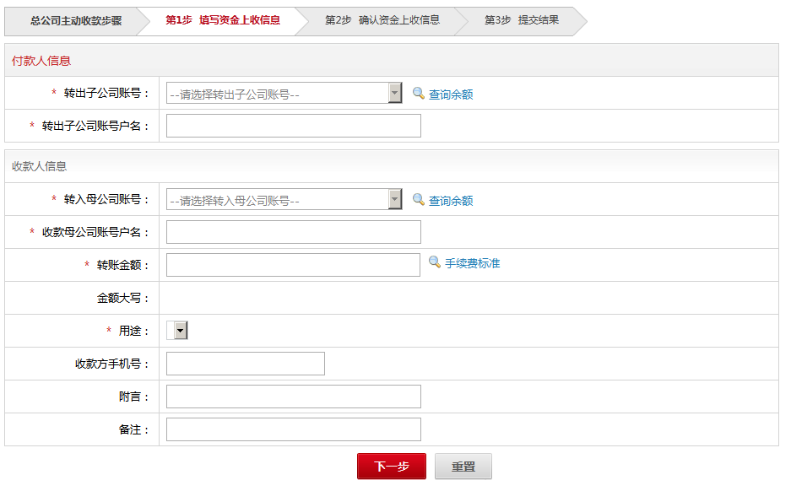
确认资金上收信息（截图仅供参考，以实际开发为准）
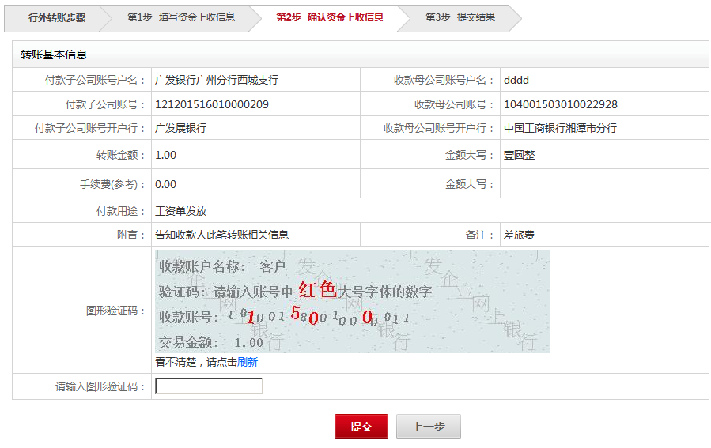
提交结果（截图仅供参考，以实际开发为准）
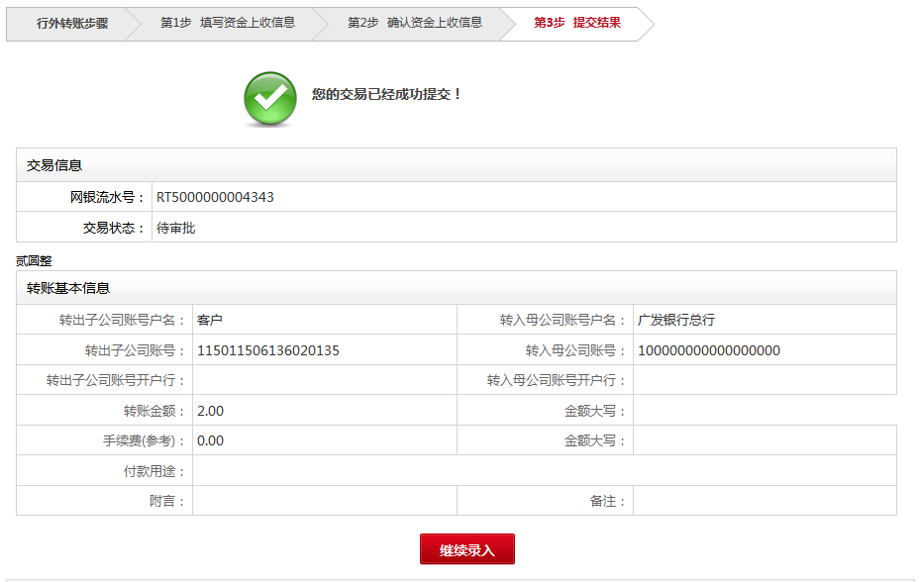

总公司拨款

功能说明
本功能提供给客户进行集团资金下拨的服务。客户通过此功能能够实现母公司账户资金下拨到子公司账户。

业务流程
- 流程说明
- 录入员点击进入“集团服务->集团资金管理->总公司拨款”模块页面，默认显示交易三步曲的“填写资金下拨信息”页面。
- “填写转出账号信息”区域：录入员在“转出母公司账号”下拉框中选择已建立建团关系的需要进行对外转账的母公司账号，付款账号右侧提供“查询余额”按钮，点击返回可用余额信息。“转出母公司账号户名”由系统根据选择的账号自动回显，客户不能手工输入。
- “填写资金转入信息”区域：录入员在“转入子公司收款账号”下拉框选择已建立集团关系的子公司账号，子公司转入账号右侧提供“查询余额”按钮，点击返回可用余额信息。“转入子公司账号户名”由系统根据选择的账号自动回显，客户不能手工输入。用户需要输入“转账金额”，并提供“手续费标准”的链接，“付款用途”，“收款方手机号”，“附言”，“备注”。
- 录入员录入完成后点击【下一步】进入“确认资金下拨信息”页面。
- “确认资金下拨信息”页面默认显示资金下拨计划的基本信息，页面信息包括“转出子公司账号户名，转出子公司账号，转入母公司账号户名，转入母公司账号，转账金额，金额大写，付款用途，收款方手机号，附言，备注，图形验证码”。
- 确认无误后点击【提交】进入“提交结果”页面，
- 可点击【上一步】返回“填写资金下拨信息”页面。
- “提交结果”页面默认显示总公司拨款的提交结果、交易信息。
- 录入员可点击【继续录入】返回“填写资金下拨信息”页面。
- 系统使用用户的证书对交易关键要素进行数字签名，签名要素包括：企业客户号|用户号|交易代码|转出母公司账号|转出母公司账号户名|转入子公司账号|转入子公司账号户名|金额|操作时间|流水号|图形验证码|签名提交时间；二代Key显示屏显示要素包括：转出母公司账号|转入子公司账号|金额|流水号。

业务规则
交易前
- 录入员具有查询和操作权限，管理员、授权员不具有该模块权限。
交易中
- “填写转出账号信息”的转出母公司账号下拉框只显示母公司的人民币活期结算账号；“填写资金转入信息”的转入子公司账号下拉框只显示子公司已授权的人民币活期结算账号。
交易后
- 交易无论成功失败均须记录日志，并且遵循对应格式要求；日志可以在网银内管和企业网银的“操作日志查询”中查询到。

页面要素
资金下拨信息页面要素：
名称 | 格式 | 缺省值 | 类型/宽度 | 必输 | 备注
转出母公司账号 | 下拉框 | 请选择 |  | 是 | 需要进行对外转账的且已授权的母公司账号。
转出母公司账户名 | 文本 |  |  |  | 由系统根据选择的母公司账号自动回显，客户不能手工输入。
资金转入信息
转入子公司账号 | 下拉框 |  |  | 是 | 可转入的且已授权的子公司账号
转入子公司账户名 | 文本 |  |  |  | 由系统根据选择的母公司账号自动回显，客户不能手工输入。
转账金额 | 输入框 |  |  | 是 | “转账金额”右侧提供“手续费标准”
金额大写 | 文本显示 | 自动回显 |  |  | 由系统根据输入的金额自动回显
用途 | 下拉框 | 请选择 |  | 是
收款方手机号 | 文本框
附言 | 文本框
备注 | 文本框
保存收款人 | 复选框
下一步 | 按钮
重置 | 按钮
确认资金下拨信息页面要素：
名称 | 格式 | 缺省值 | 类型/宽度 | 必输 | 备注
转出母公司账号户名 | 文本显示
转出母公司账号 | 文本显示
转出母公司账号开户行 | 文本显示
转入子公司账号户名 | 文本显示
转入子公司账号 | 文本显示
转入子公司账号开户行 | 文本显示
转账金额 | 文本显示
金额大写 | 文本显示
手续费（参考） | 文本显示
金额大写 | 文本显示
付款用途 | 文本显示
附言 | 文本显示
备注 | 文本显示
图形验证码 | 文本显示
图形验证码 | 文本框 |  |  | 是
提交 | 按钮
上一步 | 按钮
业务说明：
- 带“*”的输入项为必输项；
- 如有任何疑问，请随时拨打客服电话与我们联系。
提交结果页面要素：
名称 | 格式 | 缺省值 | 类型/宽度 | 必输 | 备注
交易信息
网银流水号 | 文本显示 |  |  | 是
交易状态 | 文本显示 |  |  | 是
转账基本信息
转出母公司账号户名 | 文本显示 |  |  | 是
转出母公司账号 | 文本显示 |  |  | 是
转出母公司开户行 | 文本显示 |  |  | 是
转入子公司账号户名 | 文本显示 |  |  | 是
转入子公司账号 | 文本显示
转入子公司账号开户行 | 文本显示
转账金额 | 文本显示
金额大写 | 文本显示
手续费(参考)： | 文本显示
金额大写 | 文本显示
付款用途 | 文本显示
附言 | 文本显示
备注 | 文本显示
继续录入 | 按钮 |  |  |  | 返回“填写资金下拨信息”页面
业务说明：
- 带“*”的输入项为必输项；
- 如有任何疑问，请随时拨打客服电话与我们联系。

页面截图
填写资金下拨信息（截图仅供参考，以实际开发为准）
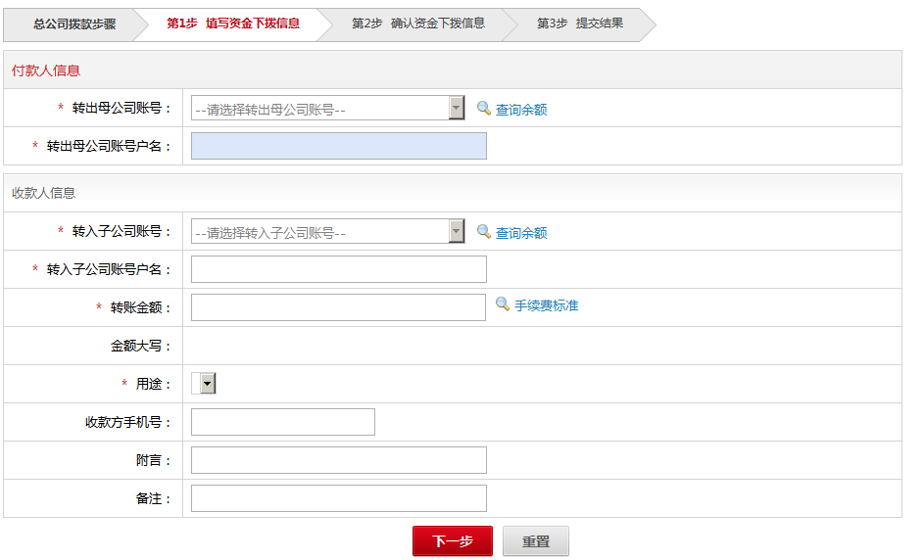
确认资金下拨信息（截图仅供参考，以实际开发为准）
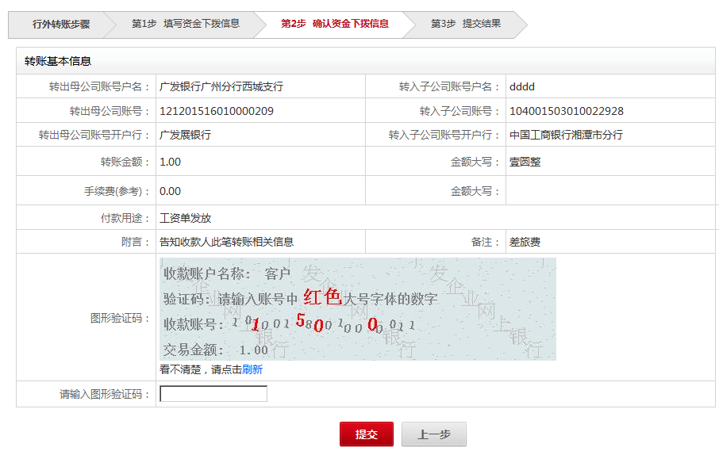
提交结果（截图仅供参考，以实际开发为准）
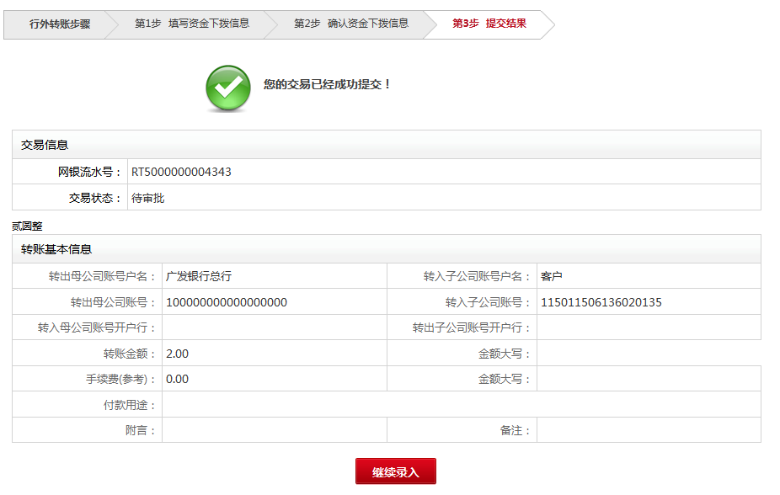

子公司间划款

功能说明
此功能提供给客户进行不同子公司之间的资金相互调拨的服务。客户通过此功能能够实现不同子公司的授权账户资金的相互调拨，调拨计划可以立即执行。

业务流程
- 流程说明
- 录入员点击进入“集团服务->集团资金管理->子公司间划拨”模块页面，默认显示交易三步曲的“填写资金调拨信息”页面。页面包括“填写转出子公司账号信息、填写转入子公司账号信息”内容。
- “填写转出子账号信息”区域：录入员在“转出子公司账号”下拉框中选择已授权的的子公司账号，付款账号右侧提供“查询余额”按钮，点击返回可用余额信息。“转出子公司账号户名”由系统根据选择的账号自动回显，客户不能手工输入。
- “填写转入子账号信息”区域：录入员在“转入子公司收款账号”下拉框选择已授权的子公司账号，转入子公司收款账号右侧提供“查询余额”按钮，点击返回可用余额信息。“转入子公司账号户名”由系统根据选择的账号自动回显，客户不能手工输入。需要判断转出子公司账号是否跟转入子公司账号是否一致，如是，则不允许转账。其他输入选项跟“一站式转账”中的收款人信息保持一致。
- 录入员录入完成后点击【下一步】进入“确认资金调拨信息”页面。
- “确认资金调拨信息”页面默认显示资金调拨计划的基本信息。页面排版可参考一站式转账页面，个别页面要素请参考本节的页面要素。
- 确认无误后点击【提交】进入“提交结果”页面，
- 点击【上一步】返回“填写资金调拨信息”页面。
- “提交结果”页面默认显示资金调拨计划的提交结果、交易信息。
- 录入员可点击【继续录入】返回“填写资金调拨信息”页面。
- 系统使用用户的证书对交易关键要素进行数字签名，签名要素包括：企业客户号|用户号|交易代码|转出子公司账号|转出子公司账号户名|转入子公司账号|转入子公司账号户名|金额|操作时间|流水号|图形验证码|签名提交时间；二代Key显示屏显示要素包括：转出子公司账号|转入子公司账号|金额|流水号。

业务规则
交易前
- 录入员具有查询和操作权限，管理员、授权员不具有该模块权限。
交易中
1.“填写付款账号信息”的转出子公司付款账号下拉框只显示子公司已授权的的人民币活期结算账号；“填写资金转出信息”的转入子公司账号下拉框只显示子公司已授权的人民币活期结算账号。
交易后
1.交易无论成功失败均须记录日志，并且遵循对应格式要求；日志可以在网银内管和企业网银的“操作日志查询”中查询到。

页面要素
填写资金调拨信息页面要素：
名称 | 格式 | 缺省值 | 类型/宽度 | 必输 | 备注
转出子公司付款账号 | 下拉框 | 请选择 |  | 是 | 需要进行对外转账的且已授权的子公司人民币活期结算账号。
转出子公司付款账户名 | 文本 |  |  |  | 由系统根据选择的母公司账号自动回显，客户不能手工输入。
资金转入信息
转入子公司收款账号 | 下拉框 |  |  | 是 | 可转入的且已授权的子公司人民币活期结算账号。
转入子公司收款账号 | 文本 |  |  |  | 由系统根据选择的母公司账号自动回显，客户不能手工输入。
转账金额 | 输入框 |  |  | 是 | “转账金额”右侧提供“手续费标准”。
金额大写 | 文本显示 | 自动返显 |  |  | 由系统根据输入的金额自动回显。
用途 | 下拉框 | 请选择 |  | 是
收款方手机号 | 文本框
附言 | 文本框
备注 | 文本框
保存收款人 | 复选框
下一步 | 按钮
重置 | 按钮
业务说明：
- 带“*”的输入项为必输项；
- 如有任何疑问，请随时拨打客服电话与我们联系。
确认资金调拨信息页面要素：
名称 | 格式 | 缺省值 | 类型/宽度 | 必输 | 备注
转出子公司付款账号户名 | 文本显示
转出子公司付款账号 | 文本显示
转出子公司账号开户行 | 文本显示
转入子公司账号户名 | 文本显示
转入子公司收款账号 | 文本显示
转入子公司收款账号开户行 | 文本显示
转账金额 | 文本显示
金额大写 | 文本显示
手续费（参考） | 文本显示
金额大写 | 文本显示
付款用途 | 文本显示
附言 | 文本显示
备注 | 文本显示
图形验证码 | 文本显示
图形验证码 | 文本框 |  |  | 是
提交 | 按钮
上一步 | 按钮
业务说明：
- 带“*”的输入项为必输项；
- 如有任何疑问，请随时拨打客服电话与我们联系。
提交结果页面要素：
名称 | 格式 | 缺省值 | 类型/宽度 | 必输 | 备注
交易信息
网银流水号 | 文本显示
交易状态 | 文本显示
转账基本信息
转出子公司付款账号户名 | 文本显示
转出子公司付款账号 | 文本显示
付款账号开户行 | 文本显示
收款账号户名 | 文本显示
收款账号 | 文本显示
收款账号开户行 | 文本显示
转账金额 | 文本显示
金额大写 | 文本显示
手续费(参考)： | 文本显示
金额大写 | 文本显示
付款用途 | 文本显示
附言 | 文本显示
备注 | 文本显示
继续录入 | 按钮 |  |  |  | 返回“填写资金调拨信息”页面
业务说明：
- 带“*”的输入项为必输项；
- 如有任何疑问，请随时拨打客服电话与我们联系。

页面截图
填写资金调拨信息（截图仅供参考，以实际开发为准）
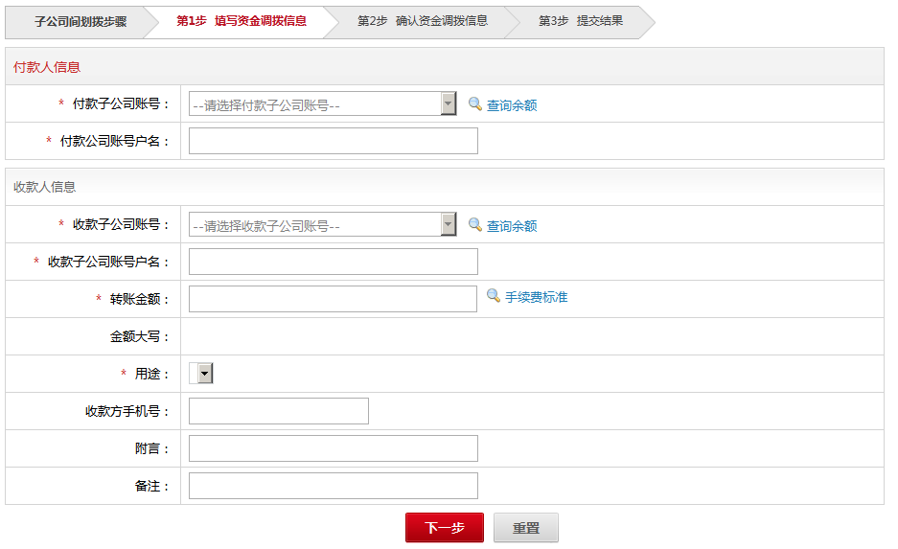
确认资金调拨信息（截图仅供参考，以实际开发为准）
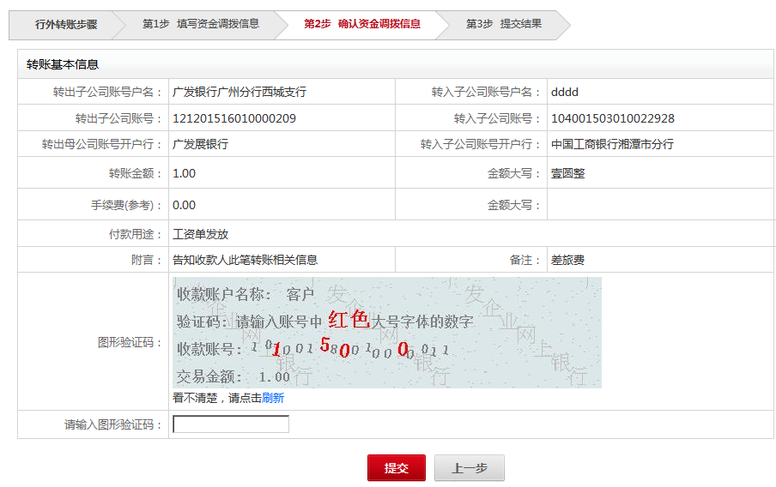
提交结果页面（截图仅供参考，以实际开发为准）
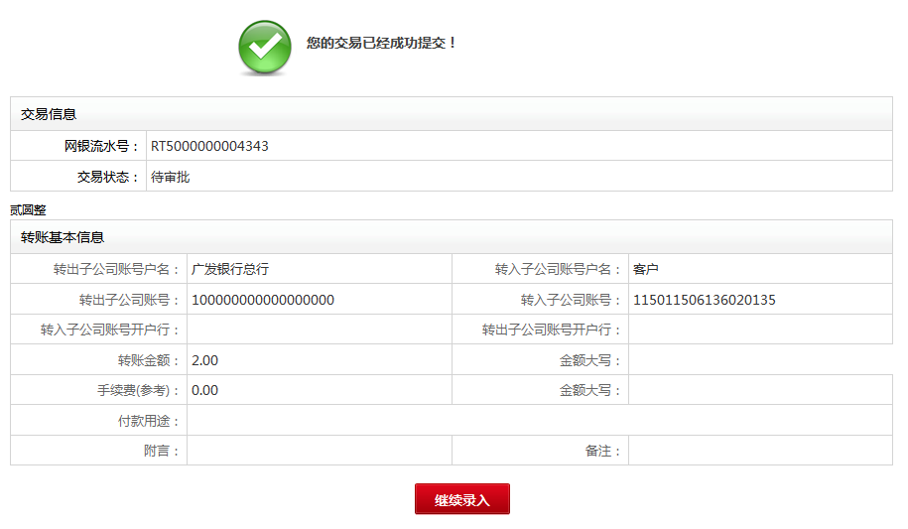

资金上收计划管理

功能说明
本功能提供给客户对资金收拨计划进行管理的服务。客户通过此功能可以查询到进行中、已暂停、待授权、已拒绝的资金收拨计划。（记录网银流水号，在交易审批当中添加“集团服务”交易类别，细分“集团上收，集团下拨，内部调转”类型）

业务流程
- 流程说明
- 授权员点击进入“集团服务->集团资金管理->资金上收计划管理”模块页面，查询条件为“转入母公司账号”下拉框选择已授权的母公司账号 。点击“查询”按钮，显示符合条件的所有的资金上收计划。操作包括“详情、修改、删除、启动、暂停、撤销”内容。
- 录入员/授权点击“详情”字段可查看计划明细。明细包含“转出账号信息、资金转入信息和资金收拨计划信息”内容。
- 录入员能够对查询到的计划执行修改、删除操作。
- 授权员能够对查询到的计划执行启动、停用操作。

业务规则
交易前
- 录入员具有查询和修改/删除操作权限，授权员具有查询和启动/停止权限，管理员不具有此模块权限。
交易后
- 正确显示查询结果。
操作无论成功失败均须记录日志，并且遵循对应格式要求；日志可以在网银内管和企业网银的“操作日志查询”中查询到。

页面要素
名称 | 格式 | 缺省值 | 类型/宽度 | 必输 | 备注
转入母公司账号 | 下拉框 | 请选择 |  | 是 | 需要进行对外转账的且已授权的母公司账号。
查询 | 按钮
重置 | 按钮
查询结果页面
母公司企业名称 | 文本显示
母公司账号 | 文本显示
子公司企业名称 | 文本显示
子公司账号 | 文本显示
转账类型 | 文本显示
转出类型 | 文本显示
状态 | 文本显示
操作 | 链接 |  |  |  | 提供“详情”，“修改”，“启用”，“停止”“删除”相关操作。操作权限参考流程说明。

资金上收计划

功能说明
本功能提供给客户对资金收拨计划进行查询的服务。客户通过此功能可以查询到集团所有的资金收拨计划，以及对应计划的交易明细。
本功能提供给客户进行集团资金上收的服务。客户通过此功能能够实现子公司账户资金上收到母公司账户，上收计划可以立即执行或周期性执行。

业务流程
- 流程说明
- 录入员点击进入“集团服务->集团资金管理->总公司主动收款”模块页面，默认显示交易三步曲的“填写资金上收信息”页面。页面包括“填写转入账号信息、填写资金转出信息和设置资金上收计划”内容。
- “填写转出账号信息”区域：录入员在“转出子公司账号”下拉框中选择已授权的的子公司账号，付款账号右侧提供【查询余额】按钮，点击返回可用余额信息。“转出子公司账号户名”由系统根据选择的账号自动回显，客户不能手工输入。
- “填写资金转出信息”区域：录入员在“转入母公司账号”下拉框中选择已建立建团关系的需要进行对外转账的母公司账号，付款账号右侧提供【查询余额】按钮，点击返回可用余额信息。“转入母公司账号户名”由系统根据选择的账号自动回显，客户不能手工输入。
- “设置资金上收计划”区域：该区域包括“转账类型”、“有效开始日期”、“有效停止日期”、“转账方式”、“转账频率”、“定时转账执行方式” 、“执行日期”、“归集次数”、“归集时间点”、“非转账日”、“手续费收取方式”、“备注”内容，详情见页面要素。
- “确认资金上收信息”页面默认显示资金上收计划的基本信息（转入账号信息、资金转出信息和资金收拨计划信息）。确认无误后点击【提交】进入“提交结果”页面，可点击【上一步】返回“填写资金上收信息”页面。
- “提交结果”页面默认显示资金上收计划的提交结果、交易信息和计划基本信息。录入员可点击【继续设置计划】返回“填写资金上收信息”页面。

业务规则
交易前
- 录入员具有查询和操作权限，管理员、授权员不具有该模块权限。
交易中
- “填写转入账号信息”的查询账号弹窗只显示母公司账号；“填写资金转出信息”的查询账号弹窗只显示已授权的子公司账号。
交易后
- 操作无论成功失败均须记录日志，并且遵循对应格式要求；日志可以在网银内管和企业网银的“操作日志查询”中查询到。

页面要素
填写资金上收信息页面要素：
名称 | 格式 | 缺省值 | 类型/宽度 | 必输 | 备注
转出子公司账号 | 多选框 |  |  | 是 | 需要进行对外转账的且已授权的子公司人民币活期结算账号。
子公司转出账户名 | 文本 |  |  |  | 由系统根据选择的母公司账号自动回显，客户不能手工输入。
资金转入信息
转入母公司账号 | 下拉框 |  |  | 是 | 可转入的且已授权的母公司账号
转入母公司账户名 | 文本 |  |  |  | 由系统根据选择的母公司账号自动回显，客户不能手工输入。
资金收拨计划
转账类型 | 输入框 |  | 子公司转母公司 | 是 | 目前接口只支持子公司转母公司；为方便以后扩展，做成下拉框形式。
有效开始日期 | 日期框 |  |  |  | 格式为(yyyymmdd)，定时转账时，有效开始日期为交易日期。
有效停止日期 | 日期框 |  |  |  | 格式为(yyyymmdd)，必须大于开始日期。
转账方式 | 下拉框 |  | 按余额 |  | 1：按余额；2：按定额；3：按比例；4：按限额（按定额与按限额区别？）
余额 | 文本框 |  |  |  | 当转账方式为“按余额”时，显示，另外几种情况下，隐藏。余额为0时表示全额上划，>0表示留存余额。
定额 | 文本框 |  |  |  | 当转账方式为“按定额”时显示，另外几种情况下隐藏。  定额为0时表示全额上划，>0表示按定额上划。
比例 | 文本框 |  |  |  | 当转账方式为“按比例”时显示，另外几种情ii况下隐藏。比例为0时表示不上划，>0或者<1时表示按比例上划。
限额 | 文本框 |  |  |  | 当转账方式为“按限额”时显示，另外几种情况下隐藏。限额为0时表示全额上划，>0时表示转出的最大限额。
转账频率 | 下拉框 |  | 定时转账 |  | 1：定时转账；2：实时转账。
定时转账方式 | 下拉框 |  | 按月执行 |  | 1：按月执行；2：按周执行；3：每日执行；当转账频率为“定时转账”时显示该栏，否则，隐藏
执行日期 | 下拉框&多选框 |  |  |  | 1.如果定时转账方式为“按月执行”，则执行日期为下拉框，显示从01-28；  2.如果定时转账方式为“按周执行”，则执行日期为多选框，每周日期作为多选框的选项，支持多选。  3.如果定时转账方式为“每日执行”，则隐藏该栏。
归集次数（什么作用？） | 下拉框 |  | 1次 |  | 1:1次；2:2次；3:3次；4:4次5：5次；6:6次
归集时间点1 | 文本框 |  |  |  | 格式为(hhmmss)。归集时间点请输入整点（如12点整：120000）
归集时间点2 | 文本框 |  |  |  | 格式为(hhmmss)。归集时间点请输入整点（如12点整：120000）；归集次数不为1时显示；为1时隐藏
归集时间点3 | 文本框 |  |  |  | 格式为(hhmmss)。归集时间点请输入整点（如12点整：120000）；归集次数不为1,2时显示；为1,2时隐藏
归集时间点4 | 文本框 |  |  |  | 格式为(hhmmss)。归集时间点请输入整点（如12点整：120000）；归集次数不为1,2,3时显示；为1,2,3时隐藏
归集时间点5 | 文本框 |  |  |  | 格式为(hhmmss)。归集时间点请输入整点（如12点整：120000）；归集次数不为1,2,3,4时显示；为1,2,3,4时隐藏
归集时间点6 | 文本框 |  |  |  | 格式为(hhmmss)。归集时间点请输入整点（如12点整：120000）；归集次数不为1,2,3,4,5时显示；为1,2,3,4,5时隐藏
非转账日1 | 下拉框 |  |  |  | 显示从01-28
非转账日2 | 下拉框 |  |  |  | 显示从01-28
非转账日3 | 下拉框 |  |  |  | 显示从01-28
非转账日4 | 下拉框 |  |  |  | 显示从01-28
手续费收取方式 | 下拉框 |  | 不收取手续费 |  | 目前接口只接受“不收取手续费”，为方便日后扩展，做成下拉框形式
备注 | 文本框
下一步 | 按钮
重置 | 按钮
确认资金上收信息页面要素：
名称 | 格式 | 缺省值 | 类型/宽度 | 必输 | 备注
转出子公司账号 | 文本显示
转出子公司账户名 | 文本显示
转入母公司账号 | 文本显示
转入母公司账户名 | 文本显示
转账类型 | 文本显示 | 子公司转母公司
有效开始日期 | 文本显示
有效停止日期 | 文本显示
转账方式 | 文本显示
余额/定额/比例/限额 | 文本显示 |  |  |  | 由转账方式来决定。
转账频率 | 文本显示
定时转账方式 | 文本显示
执行日期 | 文本显示
归集次数 | 文本显示
归集时间点 | 文本显示
非转账日1 | 文本显示
非转账日2 | 文本显示
非转账日3 | 文本显示
非转账日4 | 文本显示
手续费收取方式 | 文本显示
备注 | 文本显示
下一步 | 按钮 |  |  |  | 点击“下一步”，进入到提交结果页面
上一步 | 按钮 |  |  |  | 点击“上一步”回到填写资金上收信息页面。
提交结果页面要素：
名称 | 格式 | 缺省值 | 类型/宽度 | 必输 | 备注
交易信息
网银流水号 | 文本显示
状态
继续录入 | 按钮 |  |  |  | 点击“继续录入”回到填写资金上收信息页面。

页面截图
无

电子回单改造

功能说明
对现有的“账户查询->电子回单”模块进行改造。

业务流程
- 流程说明
- 在原有的“汇出款项”和“汇入款项”页签下，交易大类中增加“集团服务”。
- 增加“集团服务”页签，页签下提供收拨类型“全部、总公司主动收款、总公司拨款、子公司间划拨”，选择“总公司主动收款”收拨类型，账号显示为转入母公司账号；选择“总公司拨款”收拨类型，账号显示为母公司转出账号；选择“子公司间划拨”收拨类型，账号显示为转出账号。

业务规则
无

页面要素
新增的“集团服务”页签页面要素：
名称 | 格式 | 缺省值 | 类型/宽度 | 必输 | 备注
收拨类型 | 下拉框 | 全部 |  | 是 | 1：全部；2：总公司主动收款；3：总公司拨款；4：子公司间划拨
账号 | 下拉框 |  |  |  | 选择“总公司主动收款”，“总公司拨款”收拨类型，账号显示为母公司账号；选择“子公司间划拨”收拨类型，账号显示为子公司账号
查询时间 | 时间框 |  |  | 是 | 截止日期为当天，起始日期默认为一周前
结果显示页面：
名称 | 格式 | 缺省值 | 类型/宽度 | 必输 | 备注
多选框 | 多选框
流水号 | 链接 |  |  |  | 点击该流水号，显示电子回单详细信息
付款账号 | 文本
收款账号 | 文本
金额 | 文本
记账日期 | 文本

页面截图
填写查询信息
收拨类型 | 下拉框
账号 | 下拉框
交易日期 | 至
查询 重置
 | 流水号 | 付款账号 | 收款账号 | 金额 | 记账日期
 | 888010951483 | 2430112 | 101004513010000440 | 2.36 | 2013-06-21
 | 888010811800 | 2430112 | 101004513010000440 | 28.28 | 2013-06-20
本页打印 EXCEL下载 PDF下载

点击流水号，弹出电子回单页面，截图如下：
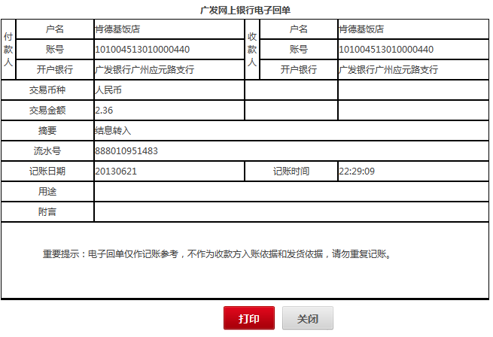

交易审批改造

功能说明
对现有的“交易审批”模块进行改造，其中涉及“交易审批”、“交易变更处理”、“交易查询”模块。涉及模块下添加“集团服务”模块相关的交易审批内容。

业务流程
- 流程说明
- “交易审批”、“交易变更处理”、“交易查询”模块下增加“集团服务”交易类型；交易详细列表下，交易类型需细分为“集团支付、集团上收、集团下拨、内部调转”。
- “交易审批”根据交易类型设计相应的授权员审批操作；“交易变更处理”根据交易类型设计录入员对待审批交易的删除和修改操作。

业务规则
无

页面要素
交易审批页面：
名称 | 格式 | 缺省值 | 类型/宽度 | 必输 | 备注
交易类型 | 链接 |  |  |  | 点击类型，跳转至该类型下所有待审核页面。
笔数 | 文本

待审核指令列表
名称 | 格式 | 缺省值 | 类型/宽度 | 必输 | 备注
多选框 | 多选框
指令序号 | 链接 |  |  |  | 点击该指令，弹出该指令详细信息
交易类型 | 文本
提交人
提交日期
交易账号
币种
金额

交易变更处理页面：
名称 | 格式 | 缺省值 | 类型/宽度 | 必输 | 备注
交易类型 | 链接 |  |  |  | 点击类型，跳转至该类型下所有待审核页面。
笔数 | 文本

账户维护改造

功能说明
对现有的“网银管理->企业信息管理->账户维护”模块进行改造，添加子账户的维护内容。

业务流程
- 流程说明
- 增加子账户的维护内容，子账户需单独列表进行显示，添加标题“子公司账户”。放在账户列表下方单独显示，页面要素以及流程与原有的账户维护一致。（账户限额待确认，以集团设定的子公司限额为准。）

业务规则
- 客户须成功临柜开通集团服务功能。

页面要素
子账户：
名称 | 格式 | 缺省值 | 类型/宽度 | 必输 | 备注
选择 | 单选框 |  |  |  | 管理员可选，录入员及授权员无权维护
子公司账号 | 文本
子公司账户户名 | 文本
子公司账户别名 | 文本
子公司账户单笔限额 | 文本
子公司账户日累计限额 | 文本
操作权限 | 文本
选择 | 按钮

页面截图
子公司账户页面截图（截图仅供参考，以实际开发为准）：
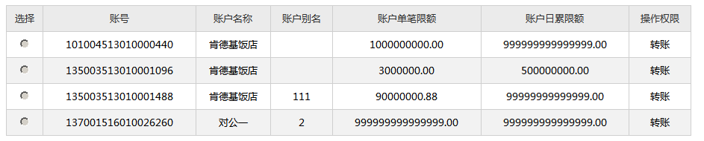

用户维护改造

功能说明
对现有的“网银管理->企业信息管理->用户维护”模块进行改造，在新增/修改用户页面的添加子账户的限额设置内容。

业务流程
- 流程说明
- 管理员点击进入“网银管理->企业信息管理->用户维护”模块，打开“新增/修改用户”页面，在设置用户限额区域增加子公司账户限额设置的内容，子公司账户需单独列表进行显示，添加标题“子公司账户”。该区域的排版显示以及流程与用户维护一致。

业务规则
- 客户须成功临柜开通集团服务功能。

页面要素
子公司账户，在原有页面基础上增加以下页面要素：
名称 | 格式 | 缺省值 | 类型/宽度 | 必输 | 备注
设置用户子公司账户限额
账号 | 文本显示
操作权限 | 文本显示
付款最低限额 | 文本显示
付款最高限额 | 文本显示
提交 | 按钮
返回 | 按钮

页面截图
请参考网银管理 > 企业信息管理 > 用户维护

系统设计

技术架构
<说明系统设计基于的技术架构，或采用全新的技术架构，或对现有技术架构有所改变，或继续沿用现有技术架构，必要时以图表的形式描述。。>

设计规范
<说明应遵循的原有设计规范，如果对原有设计规范进行了调整，则应对调整部分进行详细说明。>

运行环境
<简要说明支持的运行环境情况，如果对原有运行环境有新的要求，则应对新的要求进行详细说明。>

数据结构设计
<简要说明数据结构的设计原则或继续沿用的原有数据结构，如对原有的数据结构进行调整或新增，则应对新增或调整部分进行详细说明。>

模块设计
<逐个说明为实现业务需求和上述功能而设计的模块情况。>
<模块设计中应包括支持系统运维监控各项功能而设计的模块、作业等。>

新增模块
<说明需要新增的模块，及每个新增模块的具体处理要求，包括模块的发起条件、输入项、具体处理、输出项、对相关数据结构进行的操作，等。>

修改模块
<说明需要对哪些已有的模块进行修改，及对每个模块的具体修改要求，包括模块的发起条件、输入项、具体处理、输出项、对相关数据结构进行的操作，等。>

删除模块
<说明需要对哪些已有的模块进行删除。>

接口设计
<简要说明接口设计或继续沿用的原有接口设计，如对原有的接口设计进行调整或新增，则应对新增或调整部分进行详细说明，包括外部接口、内部接口和人工处理部分。>

信息安全
<简要说明信息安全方面继续沿用的要求、相关的变化和影响。如果有变化或调整，则应就调整部分进行以下的详细说明。>

主要的信息安全
<针对业务需求，说明系统设计的用户分类和用户权限属性，包括用户的业务操作权限、数据使用权限、可授权的级别和内容，等。>
<详细说明每类用户权限对应可使用的功能模块及其他相关授权参数（如：交易种类、金额大小、地区、行业、特殊交易，等）。>

用户管理
<说明系统设计上如何实现对用户进行管理，包括对用户定义、维护、授权，等。>
<详细说明对用户ID的设计，包括命名规则、密码长度（最小长度和最大长度）、密码字符有效性、密码有效期、密码强制更换频度，等。>
<详细说明系统设计记录的与用户管理操作有关的具体信息，以及信息以什么形式存放、存放在哪里、存放多长时间、如何查询审阅或生成审计报表，等。>

安全管理员
<说明系统设计定义的安全管理员的情况，包括安全管理员的属性、权限、使用范围和限制，等。>
<详细说明对安全管理员ID的设计，包括命名规则、密码长度（最小长度和最大长度）、密码字符有效性、密码有效期、密码强制更换频度，等。>
<详细说明在对安全管理员进行操作时，系统设计记录的与安全管理员操作有关的具体信息，以及信息以什么形式存放、存放在哪里、存放多长时间、如何查询审阅或生成审计报表，等。>

审计和预警
<详细说明系统设计了哪些可审计的日志和记录，以及这些日志和记录以什么形式存放、存放在哪里、存放多长时间、如何查询审阅或生成审计报表，等。>
<详细说明系统设计了哪些预警的功能，包括什么情况下会发出预警、预警的内容、预警的方式、预警的结果，等。>

数据保存
<详细说明数据保存的变化情况，如：系统设计的数据、记录、凭证、报表等的保存期限和保存方式，以及检查保存情况的频度和方式、恢复数据的频度和方式，等。>

假设和限制
<详细说明系统设计基于的假设和前提或限制条件。>

测试安排
<说明系统开发过程中需要完成的测试内容和要求。>

测试阶段 |  | 测试要求  （必须测试/有条件时必须测试/推荐测试） | 备注
系统测试 | 单元测试
系统测试 | 集成测试
系统测试 | 整体测试 | < 逐项说明每个测试阶段的测试要求，
系统测试 | 兼容性测试 | 在以下三者选择其一：
系统测试 | 容错性测试 | (1) “必须测试”：任何情况下必须进行
系统测试 | 安全测试 | 该项测试。
系统测试 | 性能测试 | (2) “有条件时必须测试”：说明在什么
系统测试 | 压力测试 | 条件下必须进行该项测试。
用户测试 | 操作测试 | (3) “推荐测试”：可进行该项测试也可
用户测试 | 功能测试 | 不进行该项测试。 >
验收 | 系统验收
验收 | 用户验收

费用评估

工作量
<说明对系统开发测试阶段的工作量评估。>
阶段 | 工作量（人日） |  |  | 工作周期  （开始时间-完成时间）
阶段 | 业务人员 | 技术人员 | 其他 | 工作周期  （开始时间-完成时间）
系统详细设计
系统开发
系统测试
用户测试
验收
投产
工作量合计

费用
<说明对相关费用的评估。>
<应详细说明相关费用的列支渠道，如：可以在现有已批复的费用中列支、或需要需求提出部门另行申请，等。>
内容 | 费用（人民币元） | 备注
 |  | <如果是硬件，则说明硬件详细配置；>
 |  | <如果是软件，则说明软件详细配置；>
 |  | <如果是开发费，则说明属于内部还是外包，外包的还需要按不同公司分开说明。>
费用合计

术语与缩写
<对所使用的专业术语和缩写进行定义。>

附件

